HỆ THỐNG
BÁO CÁO, TỔNG HỢP SỐ LIỆU ĐỘNG VNPT OLAP

TÀI LIỆU HƯỚNG DẪN SỬ DỤNG

Mã số: | VNPT OLAP
Phiên bản: | 2.0
Ngày hiệu lực: | 6/3/2019

MỤC LỤC
MỤC LỤC 2
A. GIỚI THIỆU 4
1.1. Đối tượng sử dụng 5
1.2. Yêu cầu về phần cứng 5
1.3. Yêu cầu về phần mềm: 5
1.4. Đăng nhập 5
I. QUẢN TRỊ HỆ THỐNG 7
1.1. Quản trị đơn vị 7
1.2. Quản trị người dùng 10
1.3. Phân quyền đơn vị 13
1.4. Phân quyền người dùng 14
1.4.1. Thêm mới role 15
1.5. Thiết lập biểu đồ 17
1.6. Cấu hình chỉ số KPI 19
1.7. Map báo cáo output 19
1.8. Đăng ký lịch hoạt động 21
1.9. Quản lý thông báo, sự kiện 22
II. THIẾT KẾ BÁO CÁO 24
2.1. Thiết kế mẫu báo cáo 24
2.2. Thiết kế chỉ tiêu 25
2.2.1. Import chỉ tiêu 27
2.2.2. Phân quyền chỉ tiêu 28
2.3. Thiết kế thuộc tính 30
2.3.1. Import thuộc tính 35
2.4. Thiết kế kỳ thời gian 37
2.4.1. Thêm mới kỳ báo cáo 38
2.4.2. Sửa kỳ báo cáo 39
2.4.3. Xóa kỳ báo cáo 39
III. NHẬP LIỆU BÁO CÁO 40
3.1. Import dữ liệu từ file excel 41
3.2. Nhập trực tiếp trên lưới 43
3.3. Xóa dữ liệu 43
3.4. Xóa tất cả dữ liệu 44
3.5. Duyệt số liệu 44
3.6. Bỏ duyệt số liệu 44
3.7. Dự báo số liệu theo chỉ tiêu 45
IV. KẾT XUẤT BÁO CÁO 47
4.1. Kết xuất số liệu báo cáo 48
4.2. Xuất ra file exel 51
4.3. Kiểm tra báo cáo 51
4.4. Theo dõi tình trạng nhập liệu 52
V. TIỆN ÍCH 54
5.1. Biểu đồ 54
5.2. Chỉ số KPI 55
5.3. Xếp hạng đơn vị 55
5.4. Lịch tuần 56
5.5. Lịch hoạt động quý 56
5.6. Đăng ký lịch tuần 57
5.7. Nhắn tin SMS, gửi mail 58

GIỚI THIỆU
Phần mềm VNPT Olap được xây dựng để cho các công ty, tổ chức là đối tác khách hàng dùng thử phần mềm; các đơn vị TTKD Tỉnh/TP demo, giới thiệu sản phẩm và bán hàng.
Phần mềm đã có phiên bản web: http://olap.vnptsoftware.vn
và mới được nâng cấp thêm bản mobile: http://olap.vnptsoftware.vn:8080
mục đích để tăng tốc độ phần mềm, giao diện thân thiện và chạy được trên nhiều thiết bị

Đối tượng sử dụng
- Quản trị hệ thống, quản trị đơn vị:
- Thêm mới đơn vị, người dùng
- Thiết kế báo cáo, phân quyền nhập liệu
- Nhập số liệu báo cáo
- Kết xuất, tổng hợp số liệu báo cáo
- Theo dõi tình trạng báo cáo
- Tiện ích: dự báo số liệu, xem biểu đồ, chỉ số, lịch làm việc
- Gửi tin nhắn sms, email nhắc nhở đơn vị nhập liệu
- Người dùng báo cáo số liệu:
- Nhập số liệu báo cáo
- Kết xuất số liệu báo cáo
- Tiện ích: dự báo số liệu, xem biểu đồ, chỉ số, lịch làm việc

Yêu cầu về phần cứng
- Các thiết bị (PC, Mobile ..) có kết nối Internet

Yêu cầu về phần mềm:
- Cài đặt sẵn các trình duyệt mới nhất như Chrome, FireFox, IE, cốc cốc .. để truy cập vào hệ thống

Đăng nhập
Từ trình duyệt gõ địa chỉ trang web là http://olap.vnptsoftware.vn:8080 để đăng nhập vào phần mềm.
Account: olap / mật khẩu: olap@123
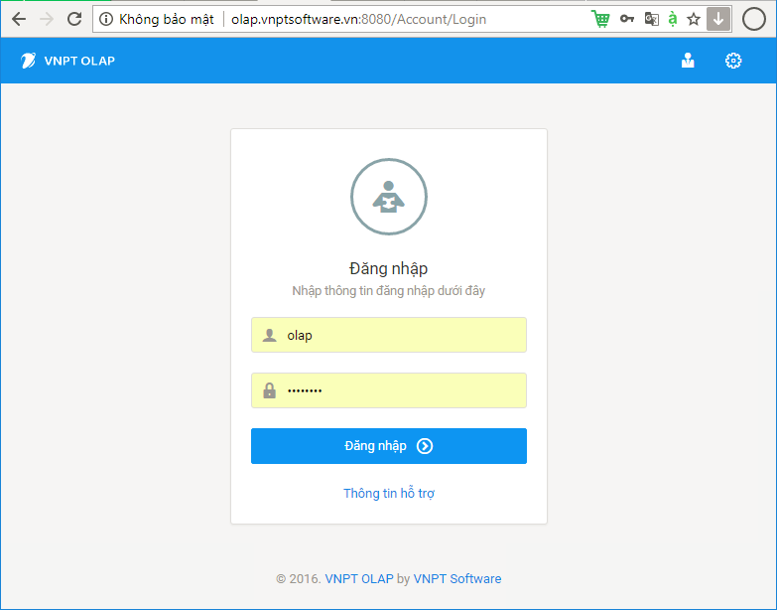

QUẢN TRỊ HỆ THỐNG
Sau khi đăng nhập bằng account quản trị, ở trang chủ phần mềm mặc định hiển thị menu Quản trị hệ thống ở khung bên trái màn hình. Hoặc click lên các menu nằm ngang phía trên: Trang chủ, Kết xuất, Nhập liệu, ở mỗi trang đều có các menu quản trị ở bên trái màn hình.
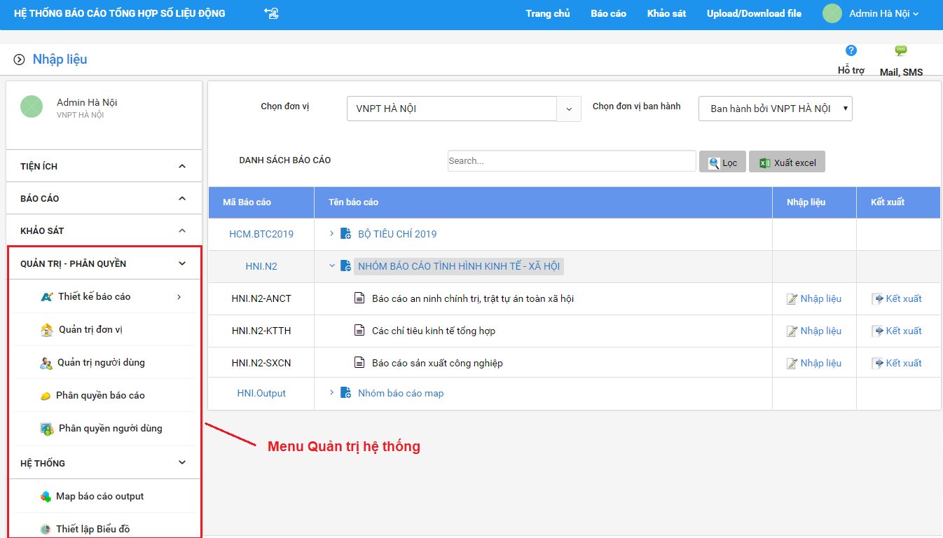

Quản trị đơn vị
Mục đích: chức năng này được sử dụng để thêm mới, sửa, xóa các đơn vị.
Bước 1: Click chuột vào menu Quản trị đơn vị, giao diện như sau:

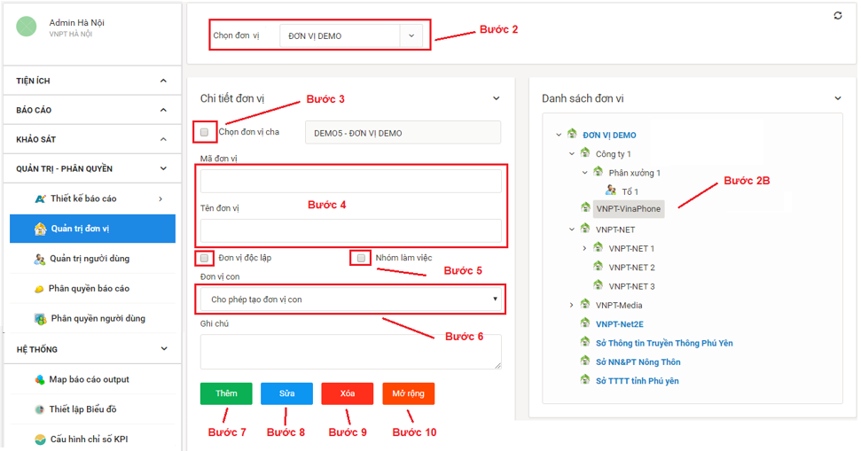

Bước 2: Chọn một Đơn vị từ combo box. Đơn vị được chọn mang ý nghĩa là đơn vị cha nút gốc có tác dụng thu hẹp phạm vi thao tác làm việc của người dùng, từ bước 2B đến bước 10. Combo Đơn vị này có dạng hình cây như sau, và còn có ô text box giúp tìm kiếm nhanh.
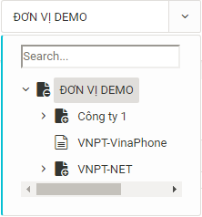
Phần mềm sẽ load ra danh sách cây đơn vị ở khung bên phải màn hình gồm có các đơn vị là đơn vị con của đơn vị được chọn, được phân cấp hình cây từ nút gốc, trung gian đến nút lá.
Bước 2B: Click chọn một tên đơn vị trên cây danh sách đơn vị. Sau khi chọn đơn vị này, ở khung bên trái sẽ load ra các thông tin của đơn vị gồm: tên đơn vị cha, mã đơn vị, tên đơn vị …
Bước 3: có 2 trường hợp sau
+ Nếu muốn sửa đơn vị VNPT-VinaPhone thì ta để nguyên không check chọn
+ Nếu muốn đơn vị VNPT-VinaPhone là đơn vị cha để tạo ra các đơn vị con mới thì ta check chọn, sau đó click vào đơn vị VNPT-VinaPhone ở bên phải một lần nữa.
Bước 4:
Nhập mã đơn vị, tên đơn vị vào các ô text box. Mã đơn vị, tên đơn vị không cho phép trùng nhau.

Bước 5:
Chọn loại đơn vị, có 3 trường hợp:
+ Đơn vị thường: không check chọn cái nào. Ký hiệu là chữ thường
+ Đơn vị độc lập: check chọn đơn vị độc lập. Ký hiệu là các chữ in đậm. (đơn vị độc lập là các đơn vị hoạt động riêng rẽ độc lập. Trên cây danh mục đơn vị không xem được cấu trúc của đơn vị, chỉ khi chọn từ combo box bước 2 thì cây danh mục đơn vị mới load ra cấu trúc của đơn vị độc lập này).
+ Nhóm làm việc: check chọn nhóm làm việc. Ký hiệu mang tính chất như 1 nhóm ảo.
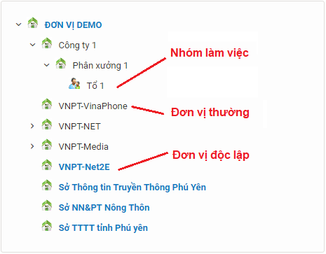
Bước 6:
Chọn thuộc tính của đơn vị: cho phép tạo đơn vị con, không cho phép tạo đơn vị con, chỉ cho phép tạo đơn vị con là nhóm làm việc.
Bước 7:
Click nút lệnh Thêm mới để thêm mới đơn vị. Phần mềm sẽ thêm mới đơn vị và bổ sung thêm một đơn vị mới đó vào cây danh mục đơn vị
Bước 8:
Click nút lệnh Sửa để thay đổi thông tin của đơn vị được chọn.
Bước 9:
Click nút lệnh Xóa để xóa đơn vị được chọn. Đơn vị bị xóa khỏi cây danh mục đơn vị.
Bước 10:
Click nút lệnh Mở rộng để mở rộng đơn vị được chọn. Thông thường khi đơn vị đã có dữ liệu thì không cho phép thêm đơn vị con. Chức năng này khắc phục tình trạng đó và cho phép mở rộng, tạo ra nhiều đơn vị. Đơn vị sau khi được mở rộng như sau:
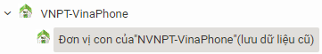

Quản trị người dùng
Mục đích: chức năng này được sử dụng để thêm mới, sửa, xóa người dùng phần mềm.
Bước 1: Click chuột vào menu Quản trị người dùng, giao diện như sau:

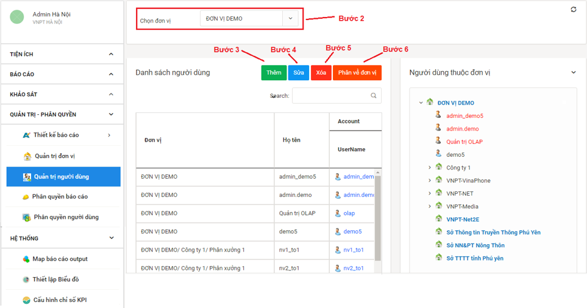

Bước 2: Chọn đơn vị
Bước 3: Click nút lệnh Thêm để thêm mới người dùng
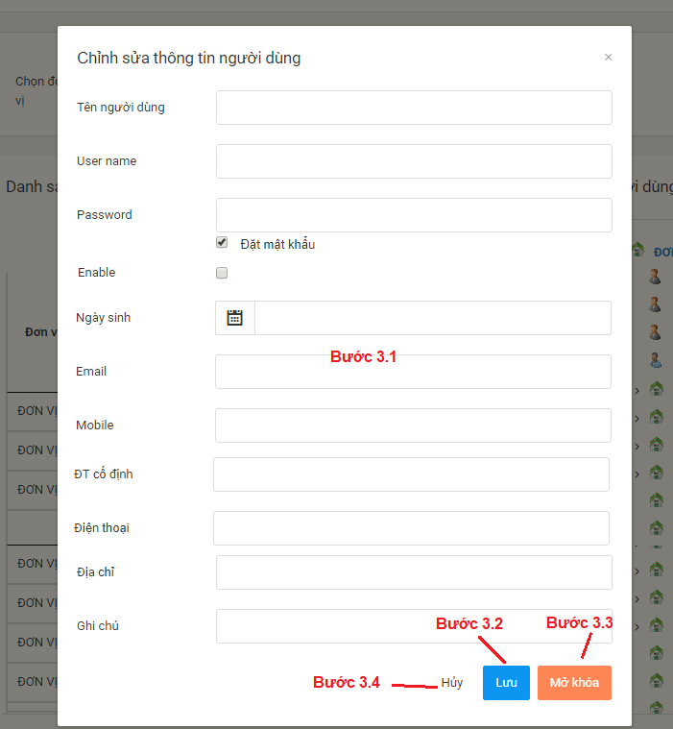
- Bước 3.1: Điền các thông tin của người dùng, trong đó có trường username và password là bắt buộc phải có dữ liệu. Và username không cho phép trùng nhau.
- Bước 3.2: Click nút lệnh Lưu để thêm mới người dùng vào cơ sở dữ liệu.
- Bước 3.3: Click nút lệnh Mở khóa để mở khóa người dùng. Nút lệnh này chỉ enable khi người dùng bị khóa do đăng nhập sai 5 lần.
- Bước 3.4: Click nút lệnh Hủy để hủy bỏ thao tác, đóng màn hình.
Bước 4:
Click nút lệnh Sửa để chỉnh sửa thông tin người dùng. Trước khi click nút lệnh này, phải click chọn một người dùng từ trên lưới. Giao diện sửa giống giao diện thêm mới:
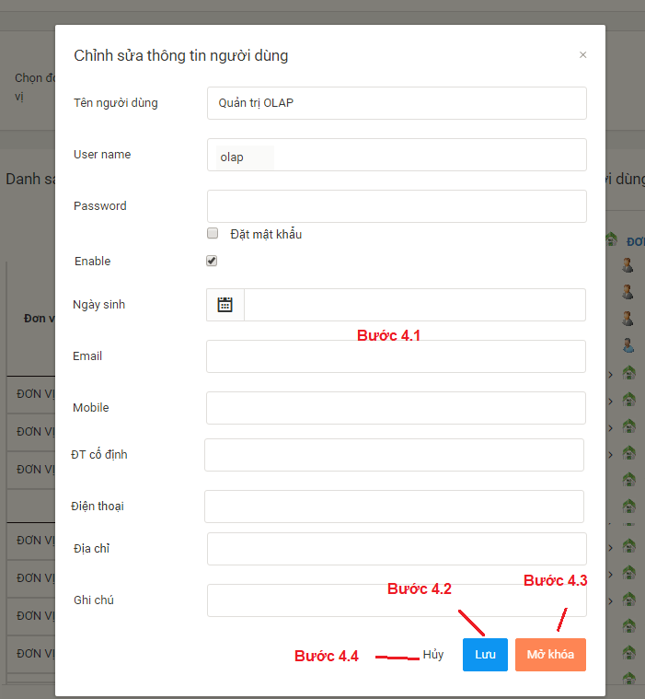
Các bước 4.1, 4.2, 4.3, 4.4 giống như phần thêm mới, chỉ khác nhau là thay vì thêm mới thì sửa thông tin người dùng.
Bước 5: Click nút lệnh Xóa để xóa người dùng khỏi phần mềm.
Bước 6: Phân người dùng về đơn vị
- Bước 6.1: Click chọn người dùng trên lưới
- Bước 6.2: Click chọn đơn vị ở cây danh mục bên phải
- Bước 6.3: Click nút lệnh Phân về đơn vị
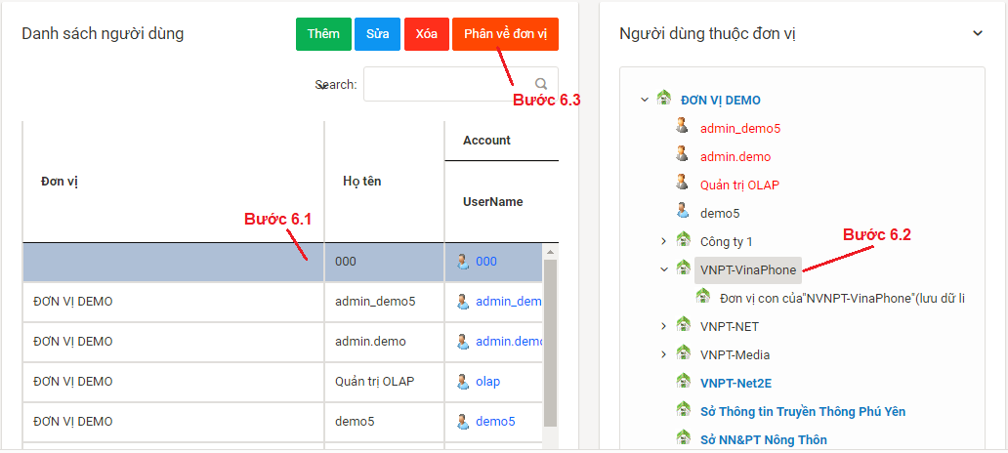
Bước 7: Thay đổi đơn vị cho người dùng
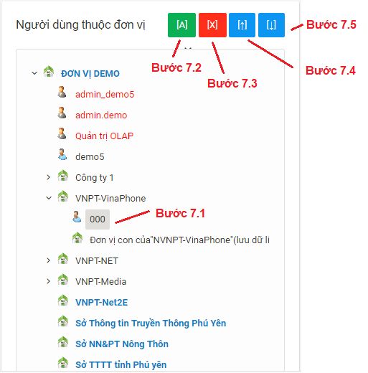
- Bước 7.1: click chọn một người dùng trên cây danh mục
- Bước 7.2: click nút lệnh này để thiết lập quyền admin cho người dùng
- Bước 7.3: click nút lệnh này để chuyển user ra khỏi đơn vị
- Bước 7.4: click nút lệnh này để chuyển user lên đơn vị phía trên
- Bước 7.5: click nút lệnh này để chuyển user lên đơn vị phía dưới.

Phân quyền đơn vị
Mục đích: chức năng này dùng để phân quyền cho các đơn vị tham gia nhập số liệu báo cáo.
Bước 1: Click chuột vào menu Phân quyền báo cáo, giao diện như sau:
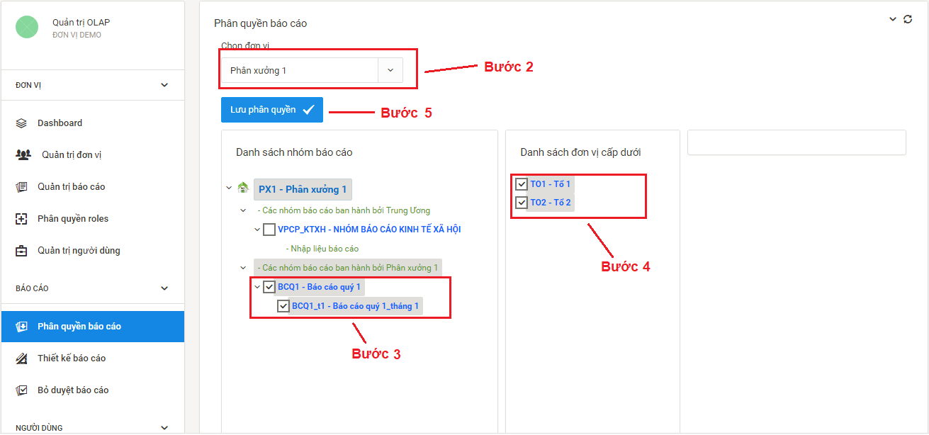
Bước 2: chọn đơn vị từ combo box. Đơn vị này có ý nghĩa là đơn vị cha mà ta muốn thao tác làm việc.
Sau khi chọn xong, lưới bên dưới lọc ra danh sách nhóm báo cáo do đơn vị đó ban hành
Khung bên phải lọc ra danh sách đơn vị con của đơn vị được chọn.
Bước 3: check chọn nhóm báo cáo muốn phân quyền
Bước 4: check chọn các đơn vị để phân quyền nhập liệu
Bước 5: click nút lệnh Lưu phân quyền để cập nhật dữ liệu phân quyền của báo cáo.

Phân quyền người dùng
Mục đích: chức năng này được sử dụng để phân quyền cho người dùng được sửa dụng chức năng nào đối với từng nhóm báo cáo cụ thể.
Bước 1: Click chuột vào menu Phân quyền roles, giao diện như sau:

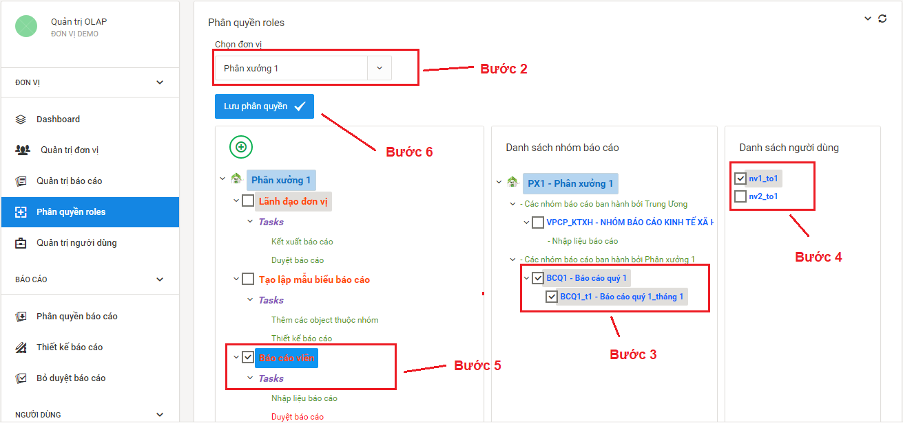
Bước 2: Chọn đơn vị từ combo box. Khung dưới bên phải sẽ load ra danh sách người dùng trực thuộc của đơn vị.
Khung dưới ở giữa sẽ load ra danh sách các nhóm báo cáo:
a, Được phân quyền cho đơn vị nhập liệu (đã thực hiện ở mục II.2.1)
b, Đo đơn vị ban hành (đơn vị đã tạo ra báo cáo từ mục I.1.3)
Để phân quyền cho người dùng ta phải chọn từng đơn vị để thao tác.
Bước 3: check chọn các nhóm báo cáo
Bước 4: check chọn người dùng
Bước 5: check chọn một hoặc nhiều nhóm quyền (role)
Bước 6: click nút lệnh Lưu phân quyền để thực hiện phân quyền cho các người dùng thuộc đơn vị đã chọn có quyền thao tác các nhóm báo cáo đã chọn.

Thêm mới role
Với mỗi đơn vị, luôn có 3 role mặc định gồm: Lãnh đạo đơn vị, Tạo lập mẫu biểu báo cáo, Báo cáo viên. Người quản trị có thể định nghĩa thêm các role mới như sau:

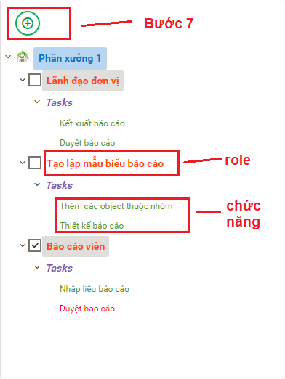
Bước 7: click nút lệnh , phần mềm hiển thị box thêm mới role như sau:
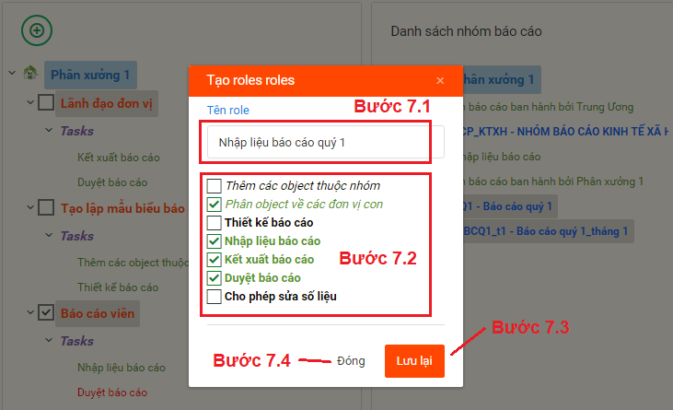
Bước 7.1: nhập tên role
Bước 7.2: check chọn các chức năng thao tác trên nhóm báo cáo
Bước 7.3: click nút lệnh Lưu lại để thêm mới role
Bước 7.4: click nút lệnh Đóng để đóng cửa sổ, không thêm role

Thiết lập biểu đồ
Chức năng này được sử dụng để cấu hình các biểu đồ hiển thị lên phần tiện ích. Chỉ có quản trị mới được phân quyền dùng chức năng này.
Bước 1: click menu Thiết lập biểu đồ trong mục Hệ thống, giao diện như sau
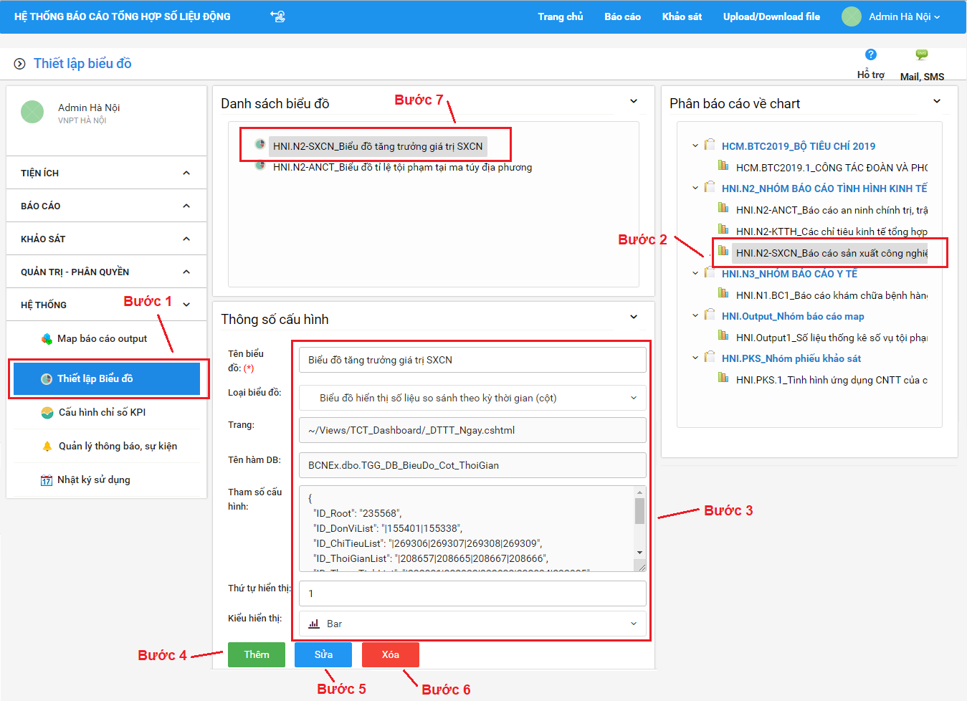

Thêm mới biểu đồ:
Bước 2: click chọn một báo cáo trong cây danh mục báo cáo
Bước 3: điền thông tin chi tiết của biểu đồ, gồm: tên biểu đồ, loại biểu đồ, kiểu biểu đồ và thứ tự hiển thị
Bước 4: click nút lệnh Thêm để lưu thông tin thêm mới biểu đồ

Sửa biểu đồ:
Bước 7: click chọn tên biểu đồ trong danh sách biểu đồ đã tạo
Bước 3: chỉnh sửa thông tin cấu hình biểu đồ
Bước 5: click nút lệnh Sửa để cập nhật thông tin thay đổi biểu đồ

Xóa biểu đồ:
Bước 7: click chọn tên biểu đồ trong danh sách biểu đồ đã tạo
Bước 6: click nút lệnh Xóa để xóa biểu đồ

Cấu hình chỉ số KPI
Chức năng này dùng để cấu hình các chỉ số hiện thị trong mục Tiện ích. Chỉ quản trị hệ thống mới được cấu hình sử dụng chức năng này.
Bước 1: click chọn menu Cấu hình chỉ số KPI trong mục Hệ thống, giao diện như sau
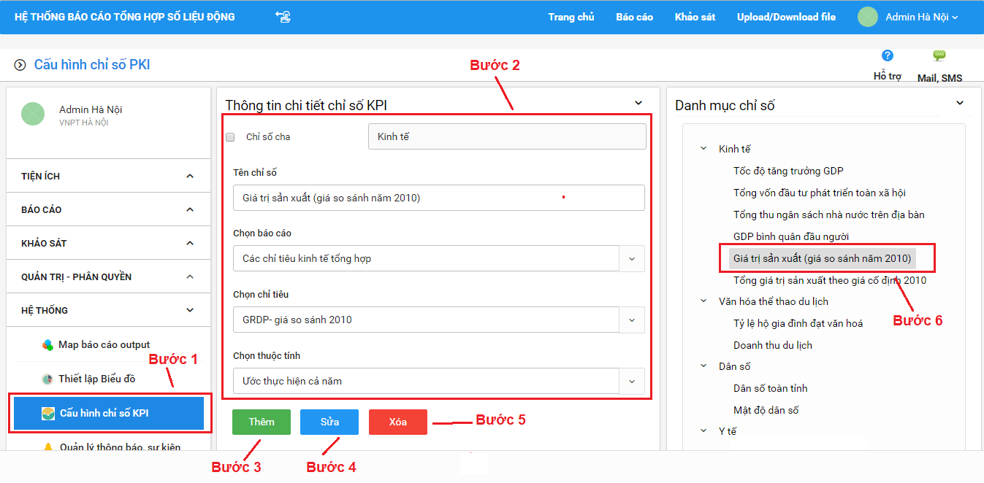
Thêm mới chỉ số:
Bước 2: điền thông tin chi tiết cấu hình chỉ số, gồm: tên chỉ số, chọn báo cáo. Sau khi chọn báo cáo, phần mềm load ra danh mục chỉ tiêu và thuộc tính của báo cáo đó. Tiếp tục chọn chỉ tiêu và thuộc tính cụ thể để cấu hình chỉ số
Bước 3: click nút lệnh Thêm để lưu thông tin chỉ số mới được tạo
Sửa chỉ số:
Bước 6: click chọn một chỉ số trong cây danh mục
Bước 2: cập nhật thông tin thay đổi của chỉ số
Bước 4: click nút lệnh Sửa để lưu chỉ số
Xóa chỉ số:
Bước 6: click chọn một chỉ số trong cây danh mục
Bước 5: click nút lệnh Xóa để xóa chỉ số

Map báo cáo output
Chức năng này dùng để thiết lập cấu hình cho một báo cáo output tổng hợp lấy dữ liệu tham chiếu từ các báo cáo khác. Chức năng này được phân quyền cho quản trị viên sử dụng.
Bước 1: click menu Map báo cáo output trong phần Hệ thống, giao diện như sau
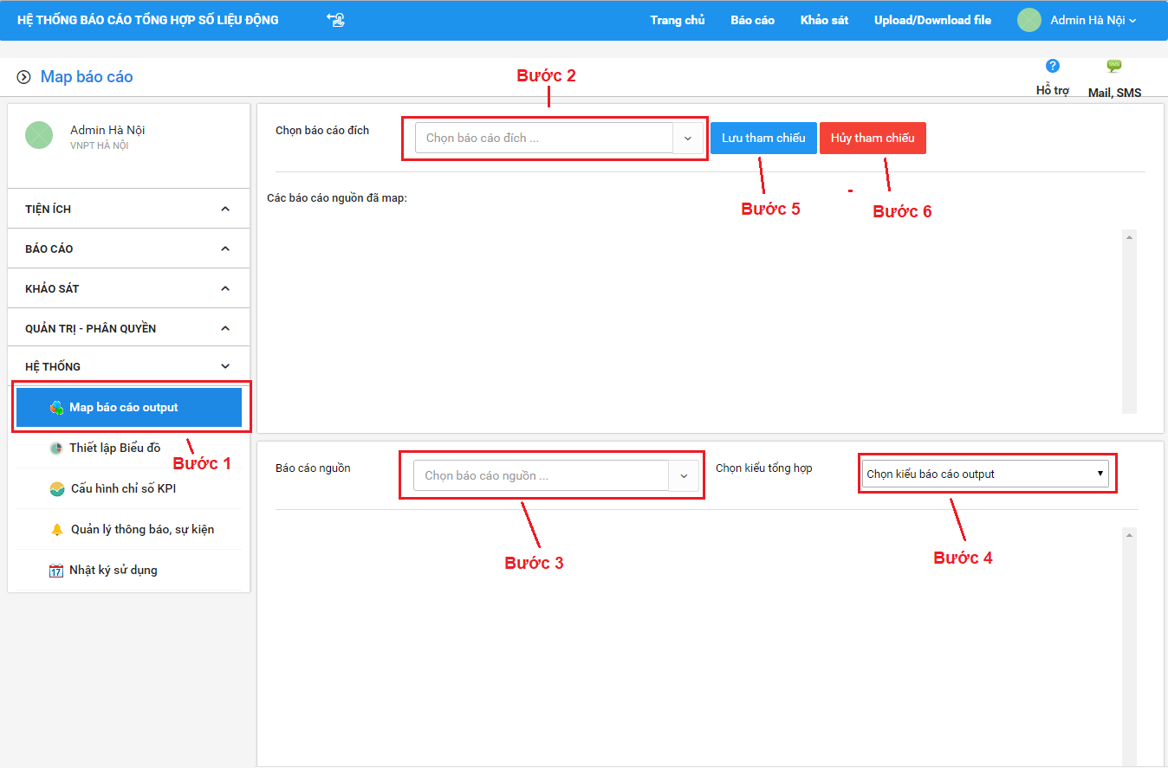
Bước 2: chọn báo cáo output cần map dữ liệu.
Bước 3: chọn báo cáo nguồn để lấy dữ liệu map. Sau khi chọn xong, giao diện như sau:
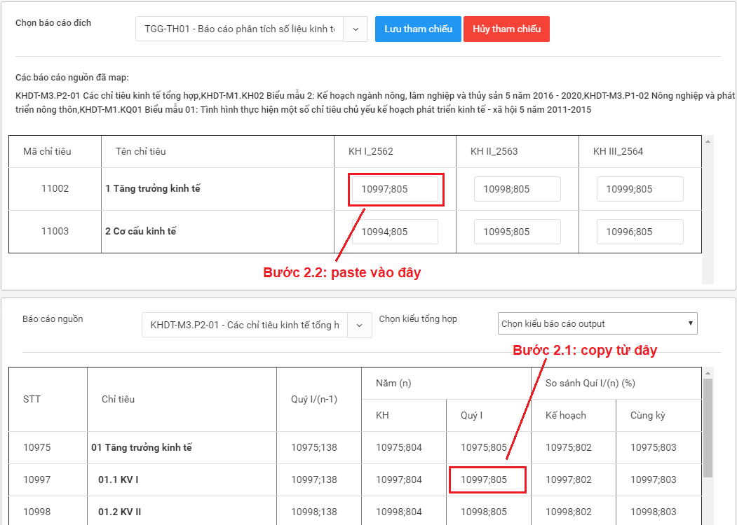
Bước 2.1: tìm dòng chỉ tiêu, cột thuộc tính của báo cáo nguồn cần lấy dữ liệu, copy id chỉ tiêu thuộc tính từ các ô trên lưới.
Bước 2.2: paste id vào ô chỉ tiêu thuộc tính tương ứng của báo cáo đích.
Bước 4: chọn kiểu tham chiếu
Bước 5: click nút lệnh Lưu tham chiếu để cập nhật dữ liệu
Bước 6: click nút lệnh Hủy tham chiếu nếu muốn xóa dữ liệu tham chiếu.

Đăng ký lịch hoạt động
Chức năng này dùng để đăng ký lịch hoạt động các sự kiện diễn ra trong quý. Chỉ quản trị hệ thống mới được phân quyền sử dụng.
Bước 1: click chọn menu trái Đăng ký lịch hoạt động, giao diện như sau
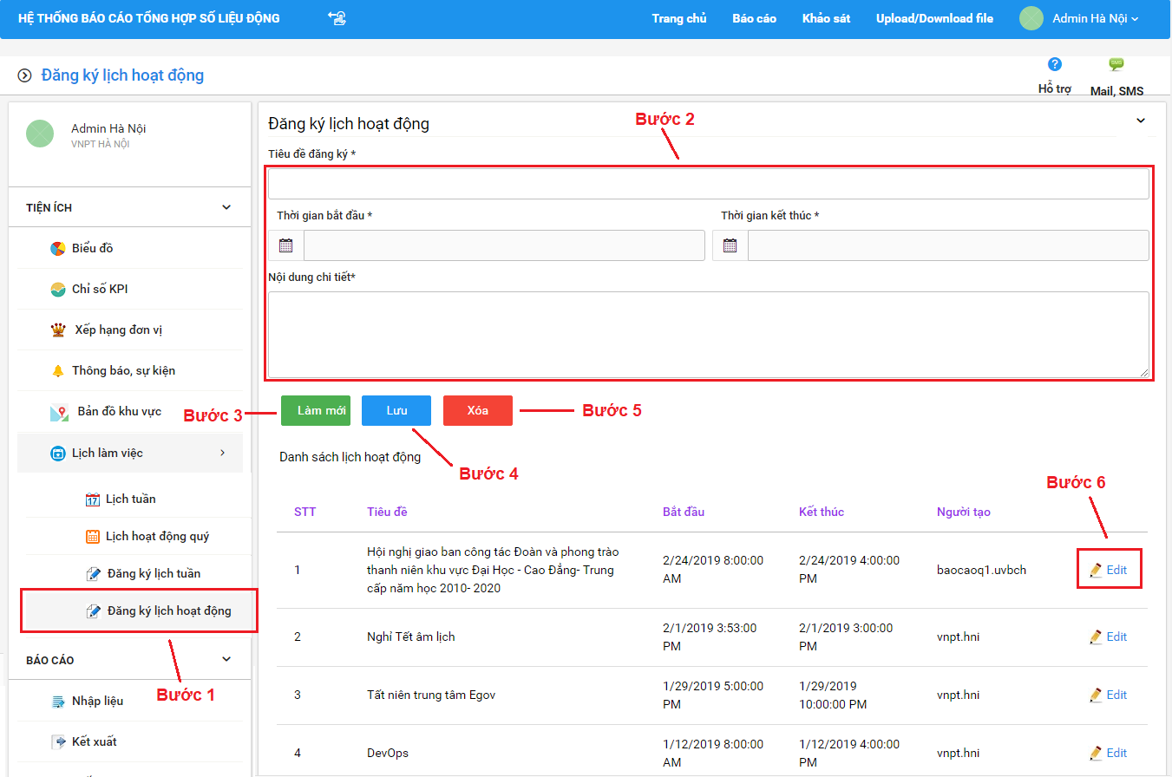
Thêm mới lịch họa động:
Bước 3: click nút lệnh Làm mới để xóa thông tin trên các điều khiển (mặc định khi load form để trống)
Bước 2: nhập thông tin chi tiết cho lịch hoạt động
Bước 4: click nút lệnh Lưu để thêm mới lịch hoạt động
Xóa lịch hoạt động:
Bước 6: click nút lệnh icon Edit để chọn một lịch hoạt động
Bước 5: click nút lệnh Xóa để xóa lịch hoạt động
Sửa lịch hoạt động:
Bước 6: click nút lệnh icon Edit để chọn một lịch hoạt động. Thông tin chi tiết lịch hoạt động được hiện trên các điều khiển. Chỉnh sửa thông tin (bước 2) rồi click nút lệnh Lưu (Bước 4)

Quản lý thông báo, sự kiện
Chức năng này dùng để tạo ra các tin tức thông báo hiện lên trang chủ. Chức năng này chỉ người quản trị mới có quyền vào.
Bước 1: chọn menu trái Quản lý thông báo, sự kiện trong mục Hệ thống, màn hình như sau
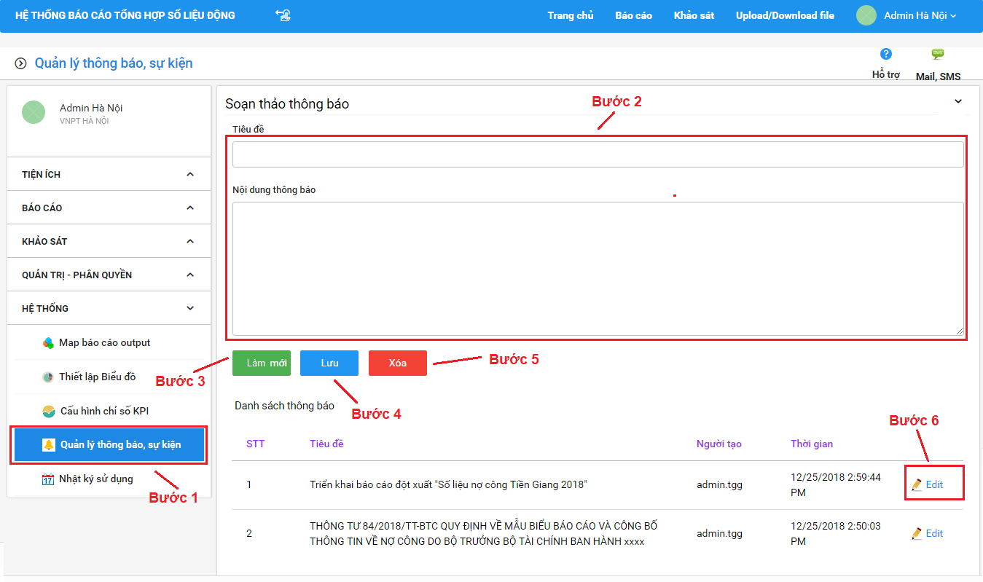

Thêm mới thông báo:
Bước 3: click nút lệnh Làm mới để xóa thông tin trên các điều khiển (mặc định khi load form để trống)
Bước 2: nhập thông tin chi tiết cho thông báo
Bước 4: click nút lệnh Lưu để thêm mới thông báo
Xóa thông báo:
Bước 6: click nút lệnh icon Edit để chọn một thông báo
Bước 5: click nút lệnh Xóa để xóa thông báo
Sửa thông báo:
Bước 6: click nút lệnh icon Edit để chọn một thông báo. Thông tin chi tiết thông báo được hiện trên các điều khiển. Chỉnh sửa thông tin (bước 2) rồi click nút lệnh Lưu (Bước 4)

THIẾT KẾ BÁO CÁO
Mục đích: chức năng này được sử dụng để thiết kế nội dung của báo cáo, gồm có các chỉ tiêu, thuộc tính, kỳ thời gian.

Thiết kế mẫu báo cáo
Mục đích: chức năng này được sử dụng để tạo ra các báo cáo mới (chỉ tên báo cáo chứ chưa có nội dung gì). Tuy nhiên cho ta thấy được cấu trúc nhóm, danh mục của báo cáo.
Bước 1: Click chuột vào menu Quản trị báo cáo, giao diện như sau:

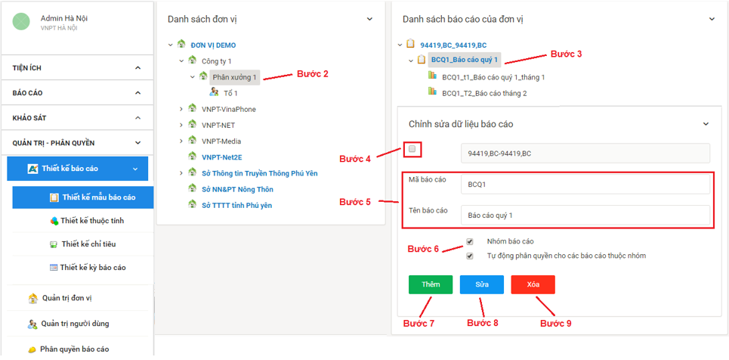
Bước 2: Chọn đơn vị từ cây danh mục đơn vị. Đơn vị ở đây mang ý nghĩa là đơn vị tạo ra báo cáo, quản lý và sử dụng số liệu của báo cáo. Phía bên phải sẽ load ra cây danh mục gồm các báo cáo do đơn vị đã tạo ra.
Trường hợp đơn vị chưa có báo cáo nào thì cây danh mục chỉ hiện ra nút gốc mặc định
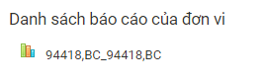
Bước 3: Click chọn tên báo cáo hoặc tên nhóm báo cáo từ cây danh mục báo cáo
Bước 4: Check chọn vào ô check box đồng thời click chọn lại tên báo cáo/nhóm báo cáo trên cây danh mục để chọn nhóm báo cáo cha. Ví dụ muốn tạo ra một báo cáo mới nằm trong nhóm Báo cáo quý 1 thì ra chọn nút cha là Báo cáo quý 1
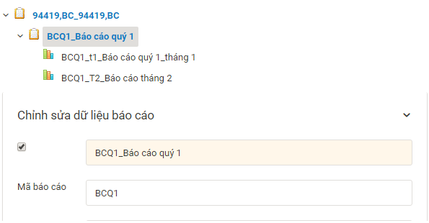
Bước 5: điền tên mã báo cáo, tên báo cáo. Lưu ý mã báo cáo không cho phép trùng nhau, tên báo cáo không cho phép trùng nhau.
Bước 6: check chọn Nhóm nếu muốn tạo ra nhóm báo cáo, bỏ check nếu muốn tạo báo cáo. Nhóm báo cáo có ký hiệu , và báo cáo thì có ký hiệu
Bước 7: click nút lệnh Thêm để thêm mới báo cáo
Bước 8: click nút lệnh Sửa để thay đổi thông tin của báo cáo được chọn
Bước 9: click nút lệnh Xóa để xóa báo cáo được chọn

Thiết kế chỉ tiêu
Chọn menu Thiết kế chỉ tiêu, màn hình giao diện như sau:

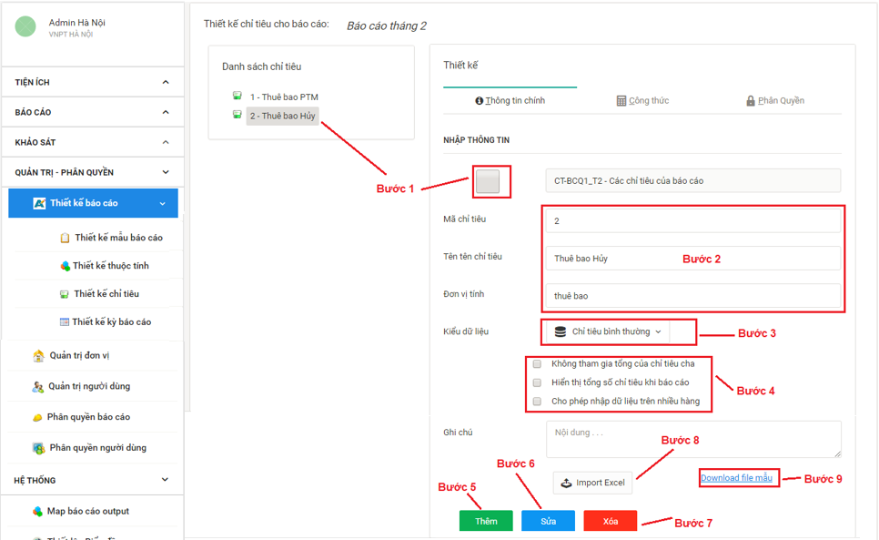

Bước 1: chọn chỉ tiêu cha cho chỉ tiêu cần thêm mới. Check chọn và click chọn chỉ tiêu trên cây danh mục. (Nếu báo cáo chưa có chỉ tiêu nào thì không cần chọn, nó sẽ lấy mặc định chỉ tiêu cha là nút gốc).
Bước 2: điền thông tin mã chỉ tiêu, tên chỉ tiêu, đơn vị tính
Bước 3: chọn kiểu dữ liệu, có 3 loại là chỉ tiêu bình thường, chỉ tiêu công thức, chỉ tiêu lũy kế.
Bước 4: chọn thuộc tính cho chỉ tiêu.
+ không tham gia tổng của chỉ tiêu cha: thường là các chỉ tiêu mang tính chú giải, trong đó..
+ cho phép nhập dữ liệu trên nhiều hàng: thường là các chỉ tiêu có tên không cố định, ví dụ danh mục hàng hóa nói chung khi nhập liệu thì mỗi dòng dữ liệu tương ứng với 1 tên hàng hoặc danh sách họ tên người dùng…
Bước 5: click nút lệnh Thêm để thêm mới chỉ tiêu cho báo cáo đó
Bước 6: click nút lệnh Sửa để cập nhật thông tin thay đổi cho chỉ tiêu được chọn. Để thực hiện bước này yêu cầu phải chọn trước chỉ tiêu trên cây danh mục từ bước 1.
Bước 7: click nút lệnh Xóa để xóa chỉ tiêu được chọn. Để thực hiện bước này yêu cầu phải chọn trước chỉ tiêu trên cây danh mục từ bước 1.
Bước 10:
Thiết lập công thức cho chỉ tiêu. Ở bước 3, nếu ta chọn kiểu chỉ tiêu là công thức thì ở tab Công thức, ta đặt công thức cho chỉ tiêu đó. Toán hạng sẽ bao gồm cộng, trừ, nhân, chia và thành phần tham gia công thức là các chỉ tiêu đã được tạo ra trước đó.
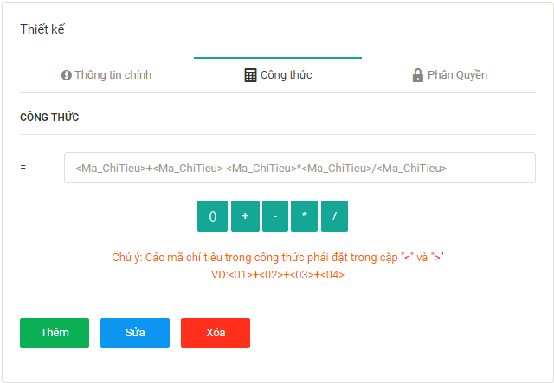

Import chỉ tiêu
Bước 8: click nút lệnh Import Excel để nhập cùng lúc danh sách nhiều chỉ tiêu từ file excel. Bước này thường được thực hiện khi báo cáo có rất nhiều chỉ tiêu, nếu nhập từng cái sẽ lâu.
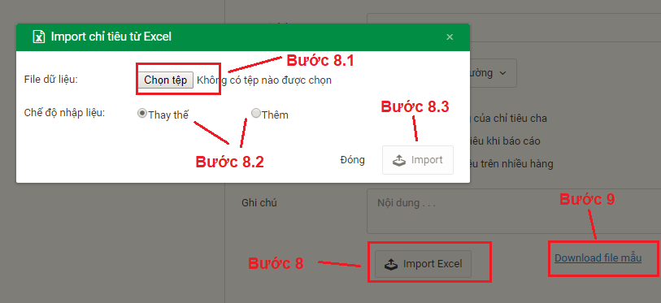
- Bước 8.1: click nút lệnh Chọn tệp để chọn file excel từ máy tính
- Bước 8.2: chọn chế độ nhập liệu. Chế độ Thay thế sẽ xóa hết các chỉ tiêu hiện tại của báo cáo và nhập các chỉ tiêu của file excel. Chế độ Thêm sẽ giữ nguyên chỉ tiêu hiện tại của báo cáo và bổ sung thêm các chỉ tiêu của file excel mà mã chỉ tiêu chưa tồn tại trong báo cáo.
- Bước 8.3: click nút lệnh Import để nhập danh sách chỉ tiêu cho báo cáo
- Bước 8.4: click nút lệnh Đóng để đóng box import, không nhập liệu
Bước 9: click link button Download file mẫu này để lấy file mẫu excel chứa chỉ tiêu import.
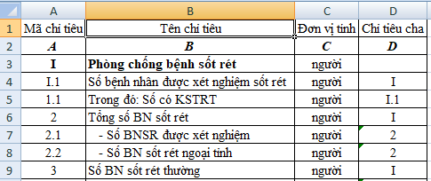

Phân quyền chỉ tiêu
Màn hình Phân quyền chỉ tiêu như sau.
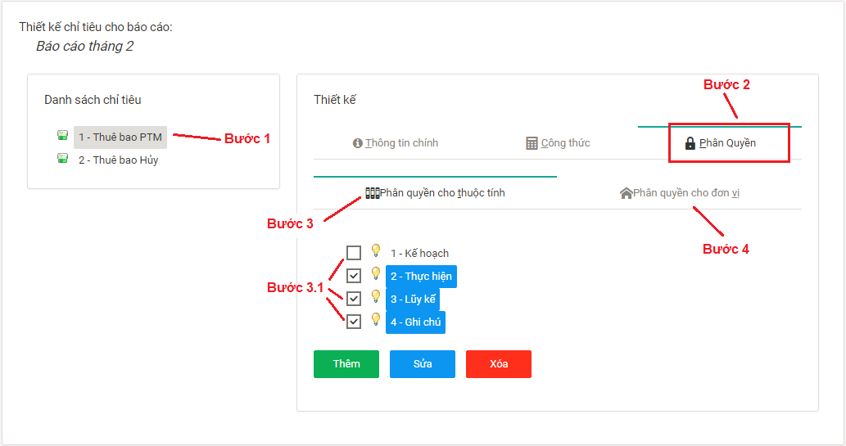
Bước 1: chọn chỉ tiêu
Bước 2: click menu Phân quyền
+ Phân quyền chỉ tiêu cho thuộc tính:
Bước 3: chọn tab Phân quyền cho thuộc tính
Bước 3.1: check chọn các thuộc tính muốn phân quyền cho chỉ tiêu này. Mặc định phần mềm check chọn tất cả thuộc tính.
Trường hợp cá biệt, nếu không muốn phân quyền nhập liệu chỉ tiêu cho thuộc tính đó thì bỏ chọn, khi đó trên màn hình nhập liệu, cột thuộc tính bị disable, không cho phép nhập liệu đối với chỉ tiêu đó
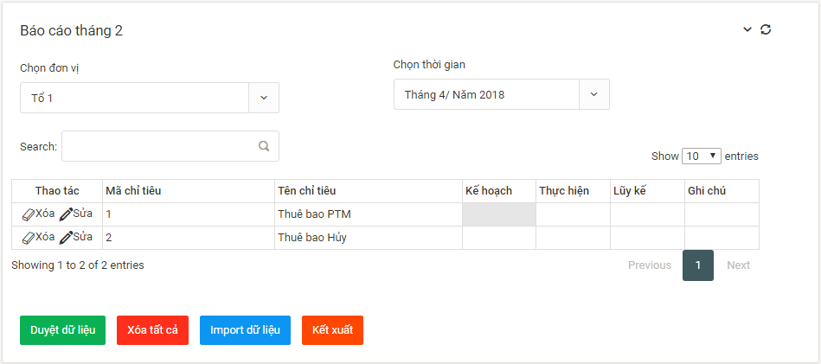
+ Phân quyền chỉ tiêu cho đơn vị:
Bước 4: chọn tab Phân quyền cho đơn vị
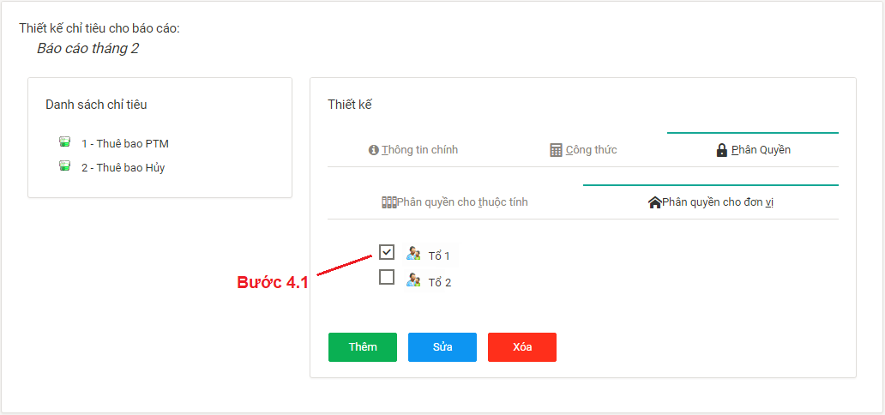
Bước 4.1: check chọn đơn vị để phân quyền nhập liệu chỉ tiêu đó. Chế độ mặc định, phần mềm check chọn tất cả đơn vị.
Chỉ khi nào muốn thiết lập cho đơn vị không nhập một chỉ tiêu nào đó, thì bỏ chọn đơn vị. Khi đó trên giao diện màn hình nhập liệu của đơn vị đó, chỉ tiêu bị cấm sẽ không hiện ra
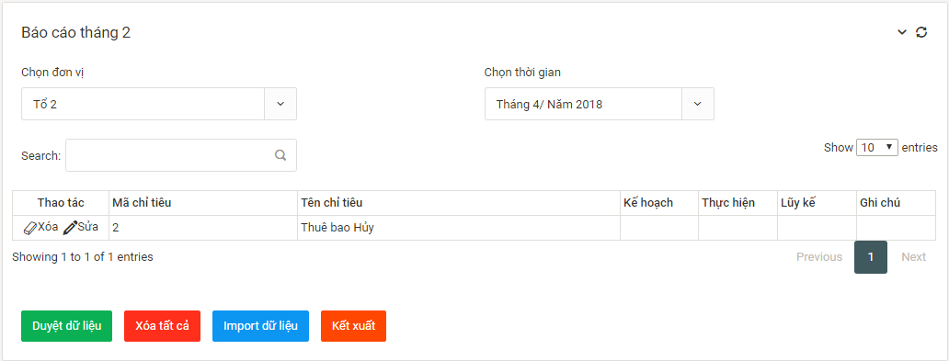

Thiết kế thuộc tính
Chọn menu Thiết kế thuộc tính. Giao diện như sau:
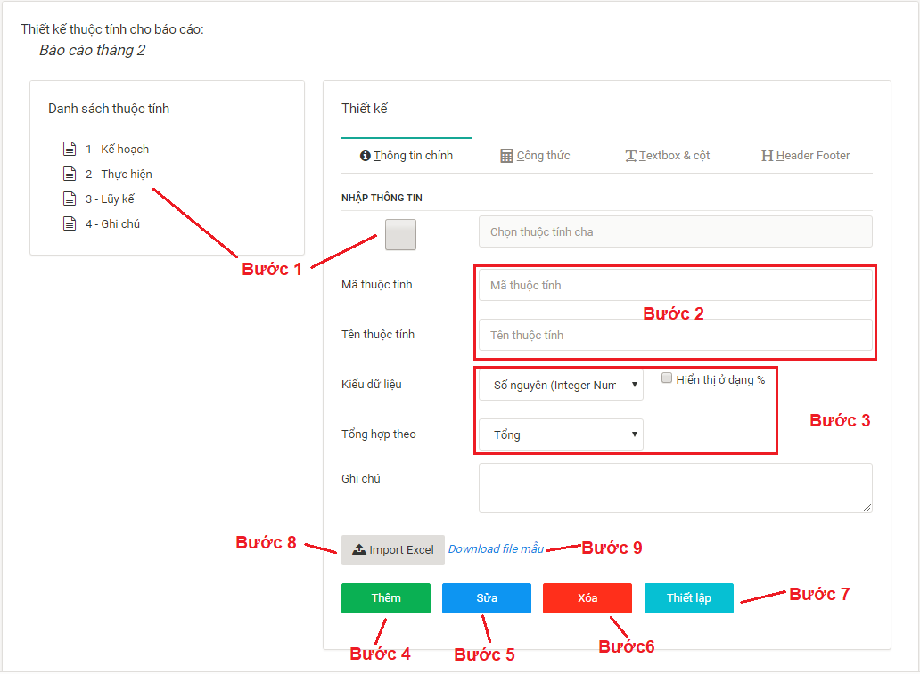
Bước 1: chọn thuộc tính cha cho thuộc tính cần thêm mới. Check chọn và click chọn thuộc tính trên cây danh mục. (Nếu báo cáo chưa có thuộc tính nào thì không cần chọn, nó sẽ lấy mặc định thuộc tính cha là nút gốc).
Bước 2: nhập mã thuộc tính, tên thuộc tính. Lưu ý trong cùng một báo cáo thì mã thuộc tính không được trùng nhau và tên thuộc tính không được trùng nhau.
Bước 3:
+ Chọn kiểu dữ liệu: số nguyên, số thực, chuỗi ký tự, combo box, list box,..
Nếu chọn kiểu số thực thì có thêm lựa chọn có hiển thị ở dạng %. Ví dụ: số 0.85 nếu được check chọn hiển thị % thì sẽ là 85 %

- Bước 3.1: Nếu chọn kiểu dữ liệu Combo box (hoặc List box)
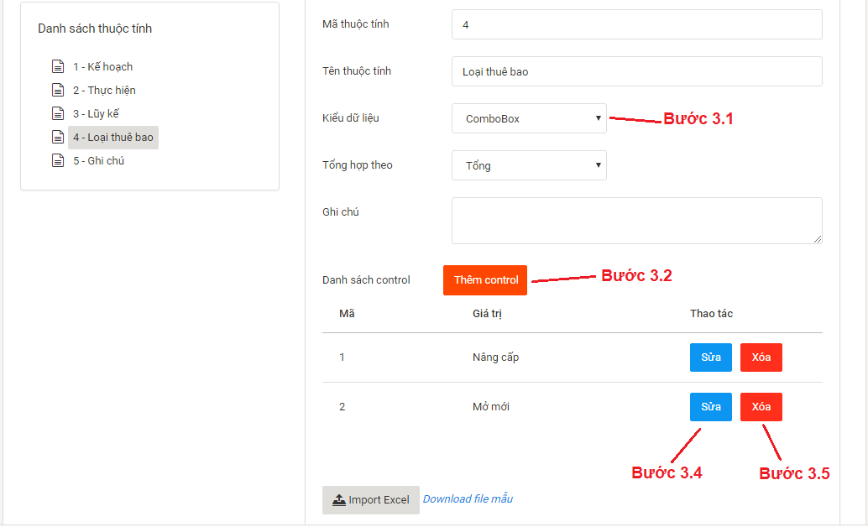
- Bước 3.2: Click nút lệnh Thêm control, phần mềm hiển thị box nhập liệu
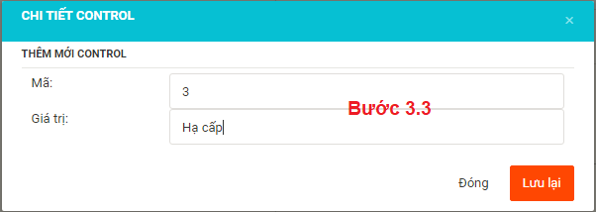
- Bước 3.3: Nhập thêm giá trị cho thuộc tính combox box rồi click nút lệnh Lưu lại
- Bước 3.4: click nút lệnh Sửa để sửa lại giá trị
- Bước 3.5: click nút lệnh Xóa nếu muốn xóa bớt giá trị nhập
Sau khi thuộc tính combo box được nhập liệu đầy đủ, trên màn hình nhập số liệu báo cáo, cột thuộc tính combo box sẽ như sau:
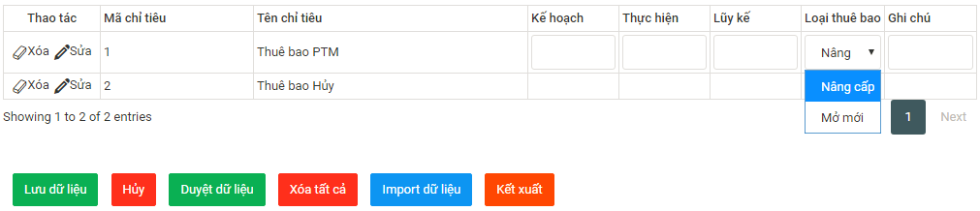
+ Tổng hợp theo: cái này có ý nghĩa là các chỉ tiêu cha khi tổng hợp dữ liệu của cột thuộc tính đó sẽ tổng hợp dữ liệu từ các chỉ tiêu con theo kiểu là Tổng hoặc trung bình cộng, max, min, hoặc không tổng hợp (bỏ trống không hiển thị)
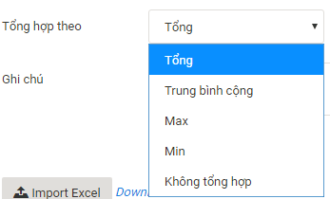
Bước 4: click nút lệnh Thêm để thêm mới thuộc tính
Bước 5: click nút lệnh Sửa để thay đổi thông tin của thuộc tính
Bước 6: click nút lệnh Xóa để xóa thuộc tính khỏi báo cáo
Bước 7: click nút lệnh Thiết lập. Mục đích là thiết lập thông số cho các cột thuộc tính mặc định của báo cáo gồm cột mã chỉ tiêu, tên chỉ tiêu, đơn vị tính (báo cáo nào cũng có 3 cột này). Giao diện như sau:
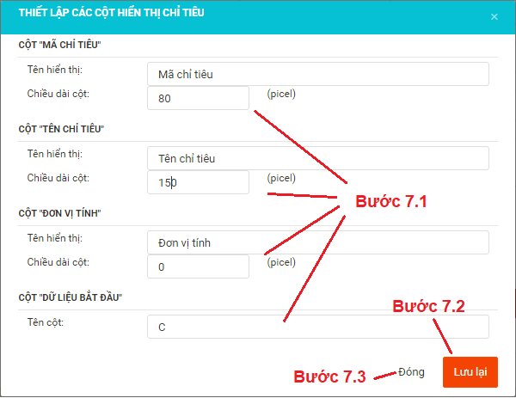
- Bước 7.1: nhập độ rộng cho các cột và cột dữ liệu bắt đầu trên file excel
- Bước 7.2: click nút lệnh Lưu lại để lưu các thay đổi
- Bước 7.3: click nút lệnh Đóng để đóng màn hình, không lưu thay đổi
Bước 8: nếu muốn đặt công thức cho thuộc tính thì nhập sử dụng tab này
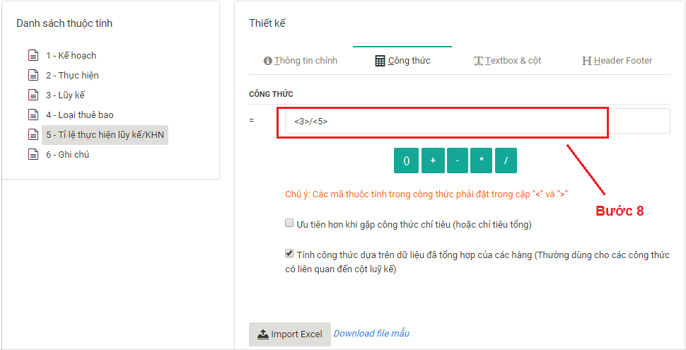
Bước 9: thiết lập độ rộng cột cho các thuộc tính
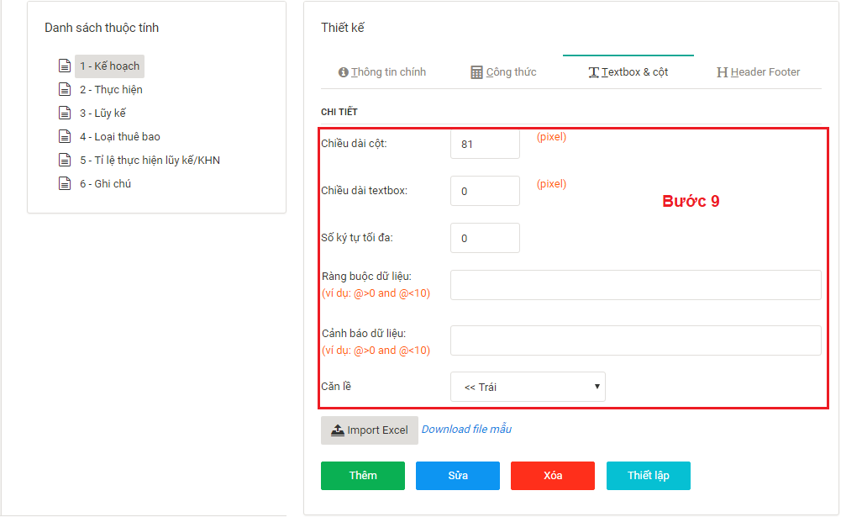
Bước 10: thiết đặt tiêu đề cho báo cáo.
- Bước 10.1: click chọn tab Header Footer
- Bước 10.2: trong tab headerfooter, click nút lệnh Chỉnh sửa header và footer
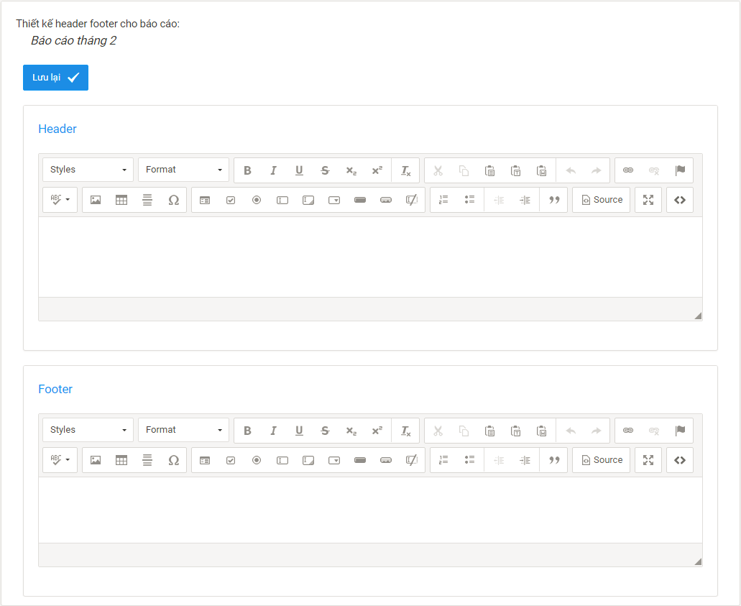
- Bước 10.3: điền nội dung phần header, footer cho báo cáo nếu muốn bổ sung. Còn mặc định thì header đã có sẵn tên báo cáo, tên kỳ thời gian
- Bước 10.4: click nút lệnh Lưu lại để cập nhật thay đổi.

Import thuộc tính
Bước 11: Import danh sách thuộc tính từ file excel
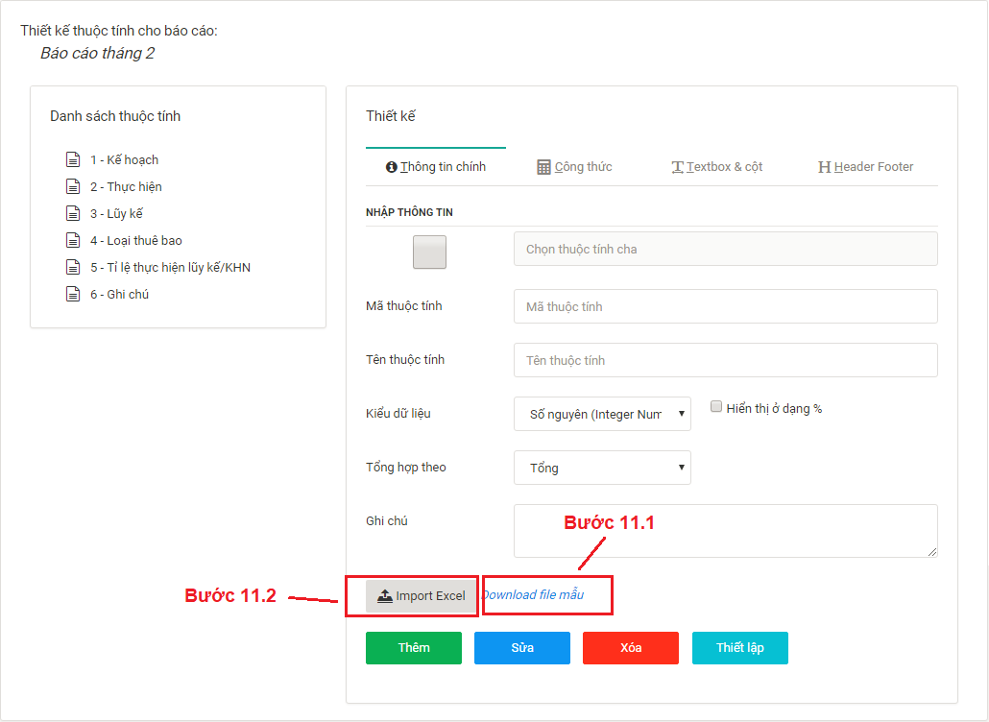

- Bước 11.1: click link button Download file mẫu để lấy file mẫu. File mẫu có dạng sau:
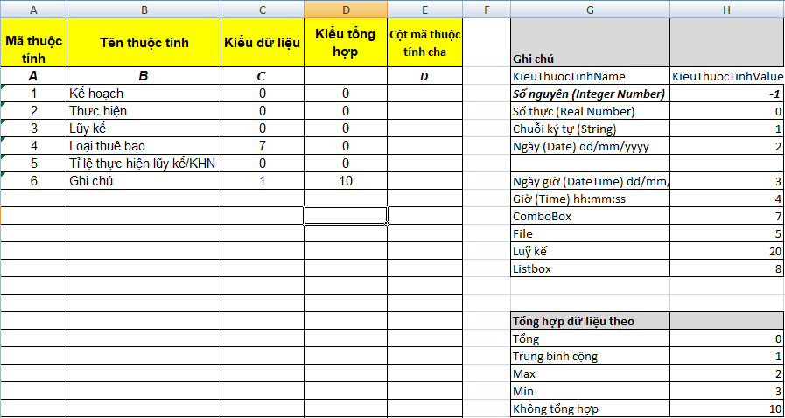
- Bước 11.2: click nút lệnh Import excel, phần mềm hiển thị box nhập như sau
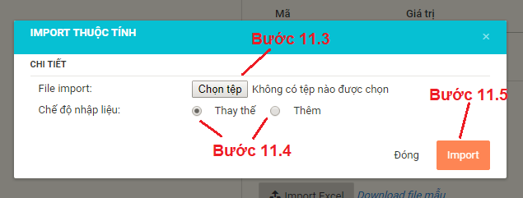
- Bước 11.3: click nút lệnh Chọn tệp để chọn file excel từ máy tính
- Bước 11.4: chọn chế độ nhập liệu. Chế độ Thay thế: xóa tất cả thuộc tính hiện đang có và import các thuộc tính có trong file. Chế độ Thêm: bổ sung thêm các thuộc tính trong file excel có mã thuộc tính phát sinh thêm so với thuộc tính hiện tại của báo cáo
- Bước 11.5: click nút lệnh Import để nhập danh sách thuộc tính cho báo cáo và đóng box
- Bước 11.6: click nút lệnh Đóng để đóng box import và không nhập liệu

Thiết kế kỳ thời gian
Chọn menu Thiết kế thời gian. Giao diện như sau:
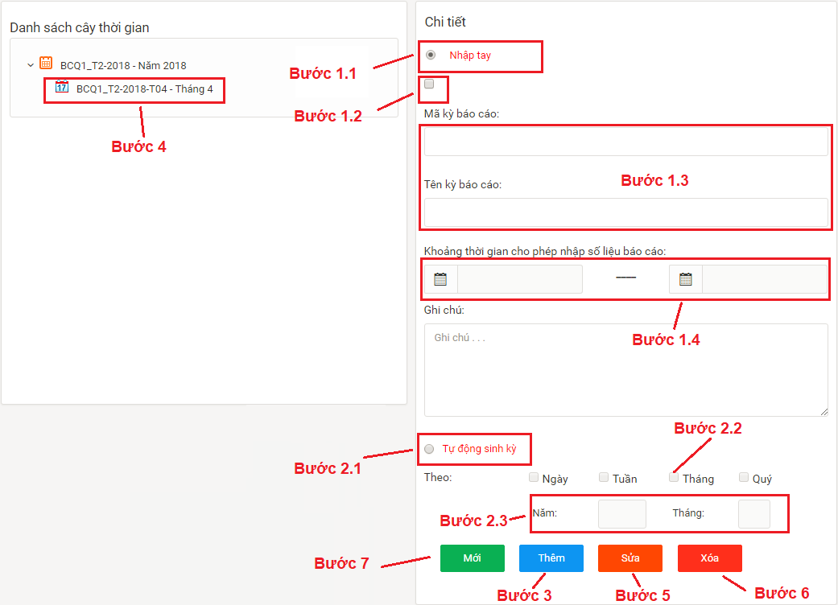

Thêm mới kỳ báo cáo
Có 2 chế độ thêm mới: nhập tay từng kỳ, hoặc tự động sinh cùng lúc nhiều kỳ.
+ Nhập tay:
- Bước 1.1: chọn option Nhập tay
- Bước 1.2: chọn kỳ báo cha bằng cách check chọn check box rồi click lên 1 nút trên cây danh mục thời gian. Khi chưa có kỳ báo cáo nào được tạo ra, thì mặc định nút cha là nút gốc vì thế không cần chọn.
- Bước 1.3: nhập mã kỳ báo cáo và tên kỳ báo cáo
- Bước 1.4: chọn thời gian bắt đầu và thời gian kết thúc của kỳ báo cáo
+ Tự động sinh kỳ:
- Bước 2.1: chọn option Tự động sinh kỳ
- Bước 2.2: check chọn cấu trúc để sinh kỳ tự động
Nếu check chọn quý thì sẽ tạo ra 4 quý 1,2,3,4 của năm đó
Nếu check chọn tháng sẽ tạo ra 12 tháng của năm đó
Nếu check chọn tuần sẽ tạo ra 52 tuần của năm
Nếu check chọn ngày sẽ tạo ra 365 ngày của năm
Tùy thuộc vào các check box được chọn cả mà cây thời gian được tạo ra có cấu trúc năm \ quý \ tháng\ tuần \ ngày hoặc lược bớt đi.
- Bước 2.3: nhập năm hoặc tháng để sinh kỳ. Nếu tháng bỏ trống thì sinh đủ 365 ngày, 52 tuần, 12 tháng. Còn nếu gõ vào 1 tháng cụ thể thì chỉ sinh tự động số tuần, ngày cho tháng đó thôi.
Bước 3: click nút lệnh Thêm để sinh tự động các kỳ báo cáo theo cấu trúc được thiết lập.
Bước 7: click nút lệnh Mới để làm mới giao diện, nhập thêm các kỳ báo cáo mới

Sửa kỳ báo cáo
Bước 4: chọn một kỳ báo cáo từ cây danh mục thời gian
Bước 4.1: lặp lại các bước 1.2, 1.3, 1.4 để sửa thôi tin cho kỳ báo cáo
Bước 5: click nút lệnh Sửa để cập nhật thông tin thay đổi cho kỳ báo cáo

Xóa kỳ báo cáo
Bước 4: chọn một kỳ báo cáo từ cây danh mục thời gian
Bước 6: click nút lệnh Xóa để xóa kỳ báo cáo

NHẬP LIỆU BÁO CÁO

Bước 1: Click chuột vào menu ngang Nhập liệu phía trên, giao diện như sau:
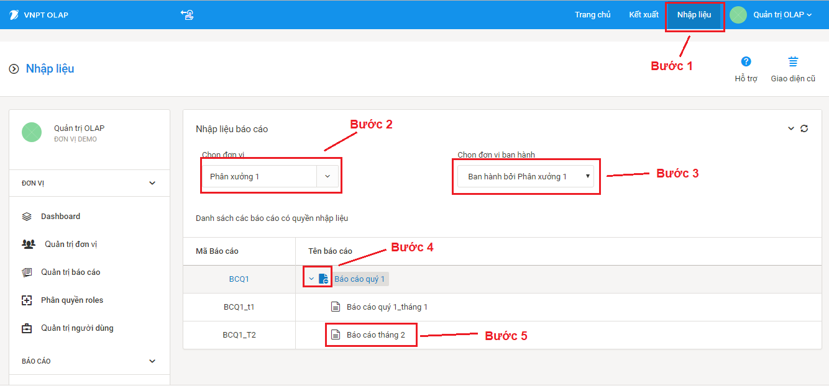

- Các bước thực hiện:
- Bước 2: chọn đơn vị báo cáo. Đây là đơn vị cha bao gồm các đơn vị con tham gia nhập số liệu
- Bước 3: chọn đơn vị ban hành báo cáo. Đây là đơn vị tạo ra báo cáo và ban hành báo cáo, quản lý số liệu
- Bước 4: click chuột nhóm báo cáo để xổ ra các báo cáo
- Bước 5: click chuột lên báo cáo muốn nhập số liệu
Màn hình nhập số liệu:
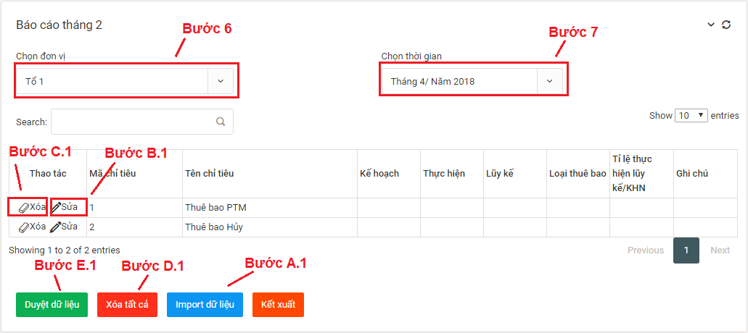
- Bước 6: Đơn vị cần nhập liệu
- Bước 7: Chọn kỳ báo cáo cần nhập liệu

Import dữ liệu từ file excel
Bước A.1: Trên màn hình Nhập liệu, click nút lệnh . Phần mềm hiển thị màn hình import số liệu với các thông số sau :
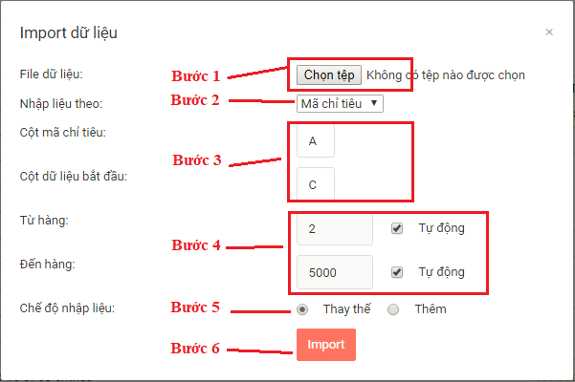
Bước A.2: Click nút lệnh Chọn tệp để chọn file excel có dữ liệu cần import. File excel để nhập liệu thông thường gồm có cột mã chỉ tiêu, tên chỉ tiêu, các cột thuộc tính và các dòng chỉ tiêu có chứa dữ liệu. Ví dụ với báo cáo Doanh thu trả sau thì file mẫu dùng để import như sau
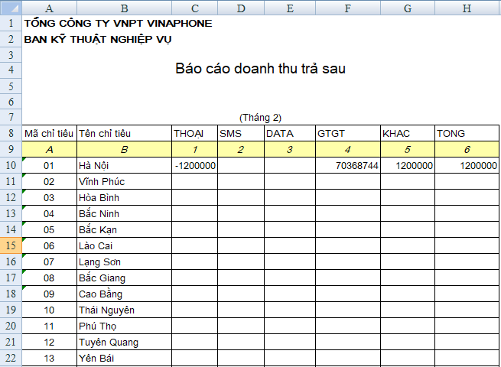
Bước A.3: Chọn kiểu nhập liệu (Mặc định là nhập theo Mã chỉ tiêu).
Bước A.4: Điền cột mã chỉ tiêu và cột dữ liệu bắt đầu. Nếu nhập liệu theo Mã chỉ tiêu thì cột mã chỉ tiêu là cột A, nếu nhập liệu theo Tên chỉ tiêu thì cột tên chỉ tiêu là cột B.
Cột dữ liệu bắt đầu: cột đầu tiên có chứa dữ liệu import, như ở ví dụ trên là cột C
Bước A.5: Điền dữ từ hàng đến hàng, để mặc định
Bước A.6: Chọn chế độ nhập liệu.
Thay thế: xóa hết dữ liệu hiện có của kỳ báo cáo, và thay thế bằng dữ liệu mới trong file excel
Thêm: giữ nguyên dữ liệu đã có, chỉ bổ sung thêm dữ liệu có trong file mà chưa có trên lưới.
Bước A.7: Click nút lệnh “Import” để tiến hành nhập dữ liệu từ file vào phần mềm.
Bước A.8: phần mềm đóng màn hình Import dữ liệu, quay trở về màn hình nhập liệu và load lại số liệu mới vừa được import.

Nhập trực tiếp trên lưới
- Bước B.1: Click vào nút lệnh để thêm mới/sửa dữ liệu. Giao diện nhập:
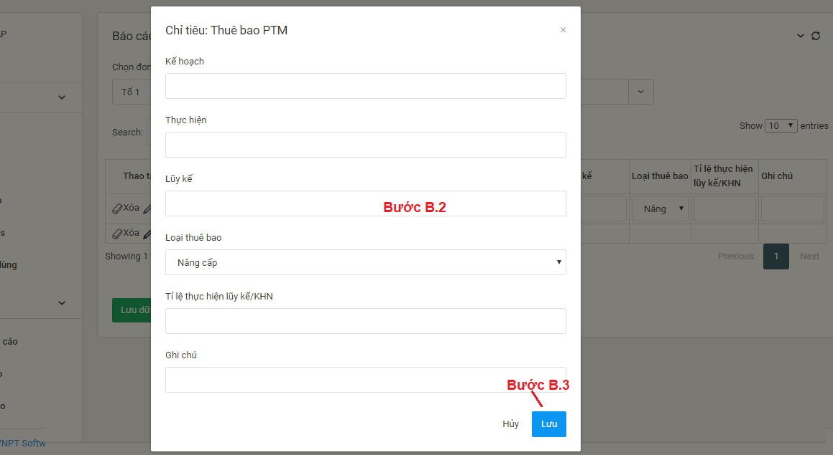
- Bước B.2: Nhập dữ liệu cho chỉ tiêu được chọn.
- Bước B.3: Click nút lệnh Lưu để lưu lại dữ liệu. Phần mềm sẽ lưu dữ liệu, đóng cửa sổ nhập và load lại giá trị mới trên lưới.
Chức năng này chỉ cho phép nhập liệu từng chỉ tiêu, không phải toàn bộ như chức năng import. Tuy nhiên, nếu người dùng muốn sửa ít dữ liệu thì dùng chức năng này sẽ thuận tiện hơn so với import lại toàn bộ file.

Xóa dữ liệu
- Bước C.1: Click vào nút lệnh để xóa dữ liệu. Phần mềm hiển thị thông báo:
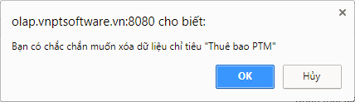
- Bước C.2: Click OK để thực hiện xóa dữ liệu.
- Bước C.3: Click nút lệnh Hủy để hủy bỏ thao tác xóa

Xóa tất cả dữ liệu
- Bước D.1: Click vào nút lệnh để thực hiện xóa toàn bộ dữ liệu của kỳ báo cáo, đơn vị đang được chọn. Phần mềm hiển thị thông báo
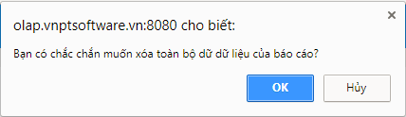
- Bước D.2: Click OK để thực hiện xóa dữ liệu.
- Bước D.3: Click nút lệnh Hủy để hủy bỏ thao tác xóa

Duyệt số liệu
- Bước E.1: Click vào nút lệnh 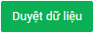 để thực hiện duyệt số liệu báo cáo, phần mềm hiển thị thông báo:
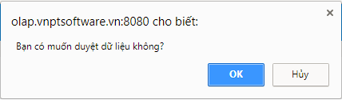
- Bước E.2: Click OK để thực hiện duyệt dữ liệu.
- Bước E.3: Click nút lệnh Hủy để hủy bỏ thao tác duyệt
Kỳ báo cáo sau khi duyệt, không cho phép thêm mới hoặc sửa xóa dữ liệu.

Bỏ duyệt số liệu
Chức năng này chỉ được thực hiện khi có số duyệt đã duyệt. Giờ cần bỏ duyệt để chỉnh sửa lại.

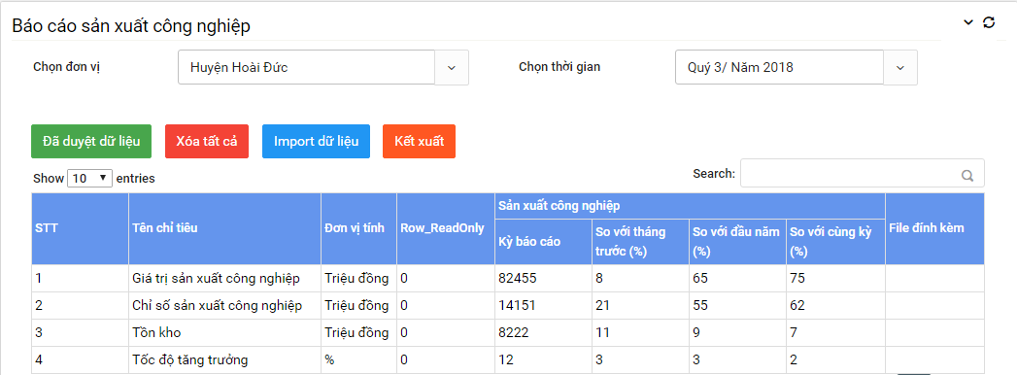
Bước 1: click nút lệnh Đã duyệt số liệu. Màn hình hiển thị thông báo xác nhận

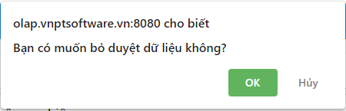
Bước 2: click OK

Dự báo số liệu theo chỉ tiêu
Bước 1: Click chọn menu trái Dự báo số liệu theo chỉ tiêu, giao diện như sau:
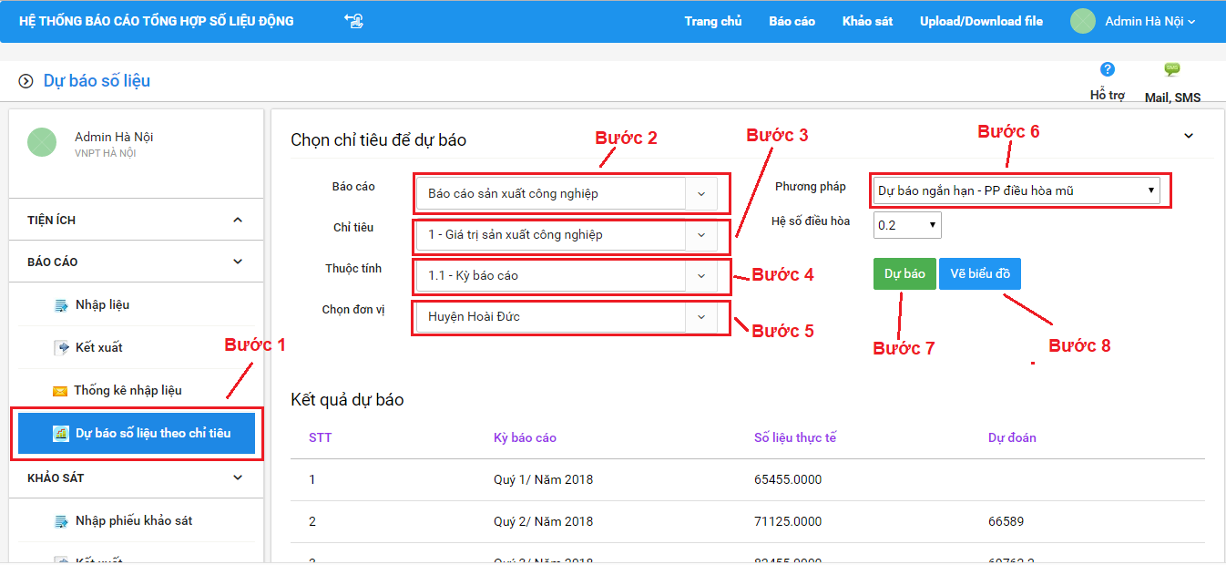

- Các bước thực hiện:
Bước 2: chọn báo cáo. Sau khi chọn báo cáo, combo box chỉ tiêu, thuộc tính sẽ load ra chỉ tiêu thuộc tính của báo cáo được chọn.

Bước 3: chọn chỉ tiêu cần xem dự báo số liệu.

Bước 4: chọn cột thuộc tính cần xem.

Bước 5: chọn đơn vị, mặc định hiển thị đơn vị của người dùng.

Bước 6: chọn phương pháp dự báo: mặc định là PP điều hòa mũ

Bước 7: click nút lệnh Dự báo. Phần mềm hiển thị số liệu tự báo dưới dạng bảng bên dưới

Bước 8: click nút lệnh Vẽ biểu đồ. Phần mềm vẽ biểu đồ cột phía dưới. Biểu đồ dạng như sau:
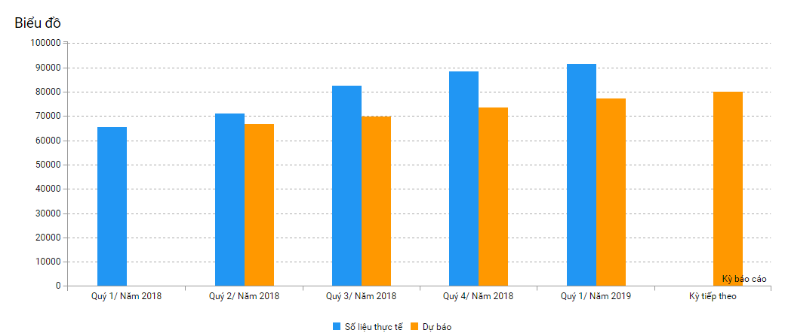

KẾT XUẤT BÁO CÁO
Bước 1: Click chuột vào menu ngang Kết xuất phía trên, giao diện như sau:

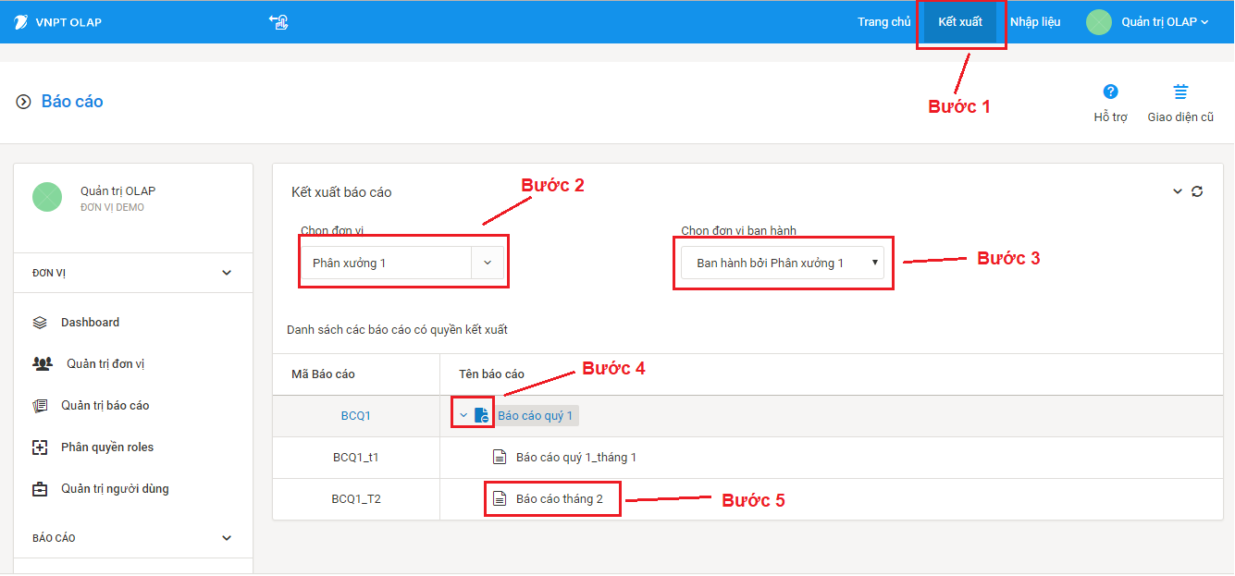

- Các bước thực hiện:
- Bước 2: chọn đơn vị báo cáo. Đây là đơn vị cha bao gồm các đơn vị con tham gia nhập số liệu
- Bước 3: chọn đơn vị ban hành báo cáo. Đây là đơn vị tạo ra báo cáo và ban hành báo cáo, quản lý số liệu
- Bước 4: click chuột nhóm báo cáo để xổ ra các báo cáo
- Bước 5: Click chuột lên một báo cáo, phần mềm hiển thị hộp chọn như sau

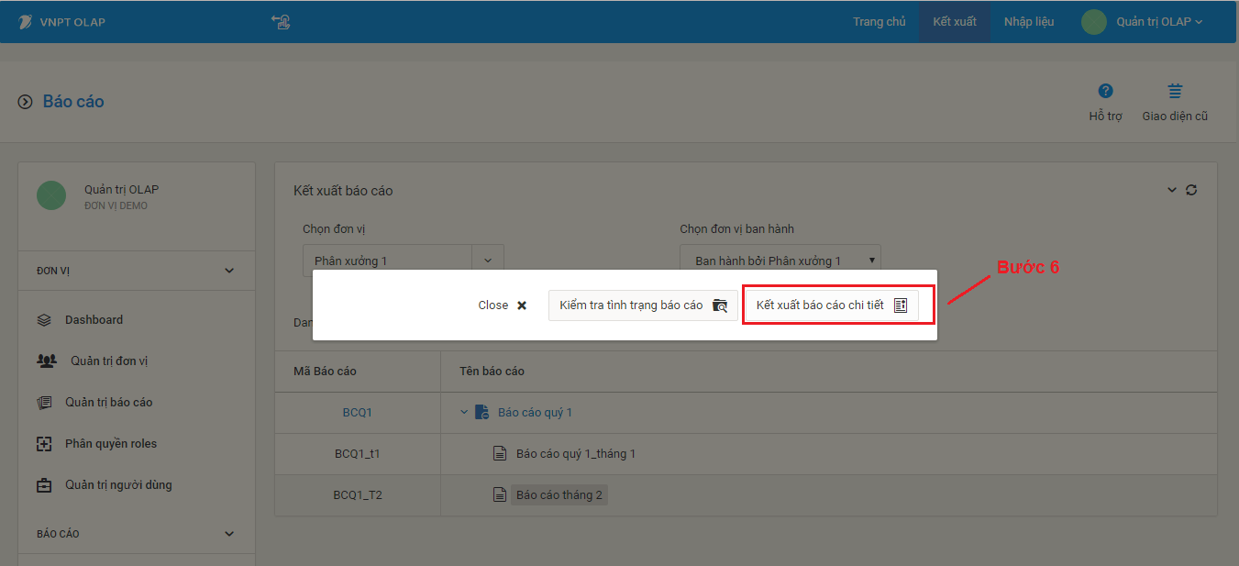

- Bước 6: Click nút lệnh Kết xuất báo cáo chi tiết

Kết xuất số liệu báo cáo
Màn hình Kết xuất số liệu báo cáo như sau:

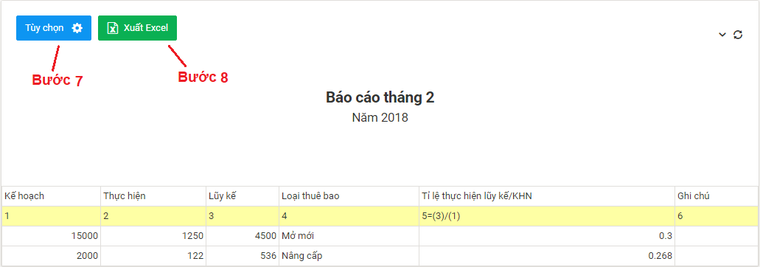

- Bước 7: Click nút lệnh Tùy chọn để mở màn hình Tùy chọn
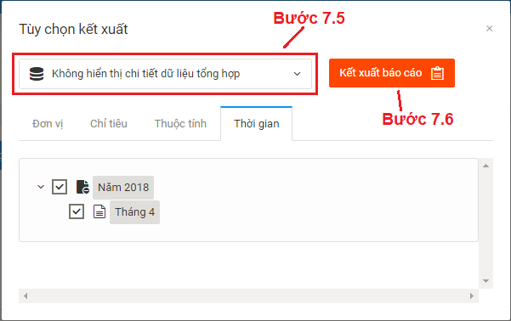

Bước 7.1: chọn Thời gian (hình trên), người dùng có thể check chọn một hoặc nhiều kỳ thời gian để tổng hợp số liệu báo cáo.
Bước 7.2: chọn Đơn vị
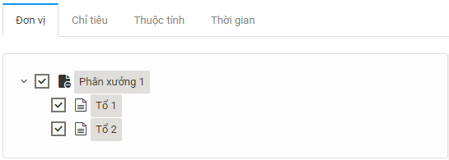
Bước 7.3: chọn Chỉ tiêu
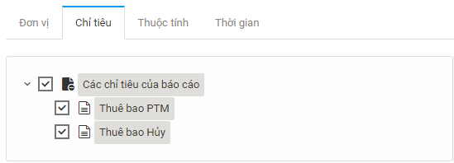
Bước 7.4: chọn Thuộc tính
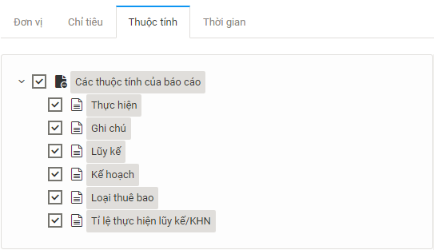

Bước 7.5: chọn kiểu hiển thị dữ liệu

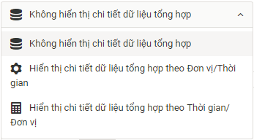

Bước 7.6: click nút lệnh Kết xuất báo cáo. Sau khi Kết Xuất sẽ được dữ liệu như hình sau

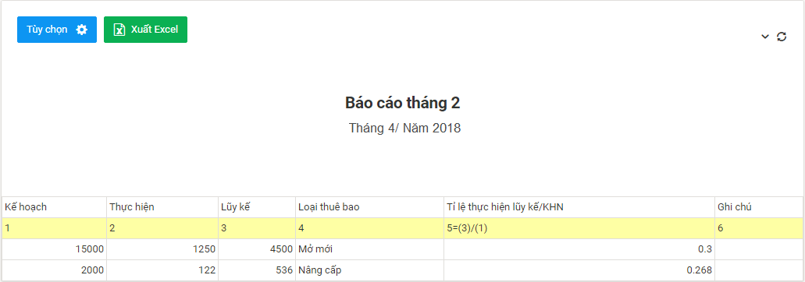

Xuất ra file exel
- Bước 8: Click nút lệnh Xuất Excel để kết xuất dữ liệu trên lưới ra file excel.

Kiểm tra báo cáo
Chức năng này giúp người dùng theo dõi tình trạng nhập liệu các kỳ báo cáo, xem kỳ nào đã nhập, kỳ nào chưa nhập.
Bước 1: Chọn menu trái Kết xuất, để mở ra màn hình Kết xuất báo cáo
Bước 2: click nút lệnh tùy chọn để chọn các kỳ báo cáo cần kiểm tra
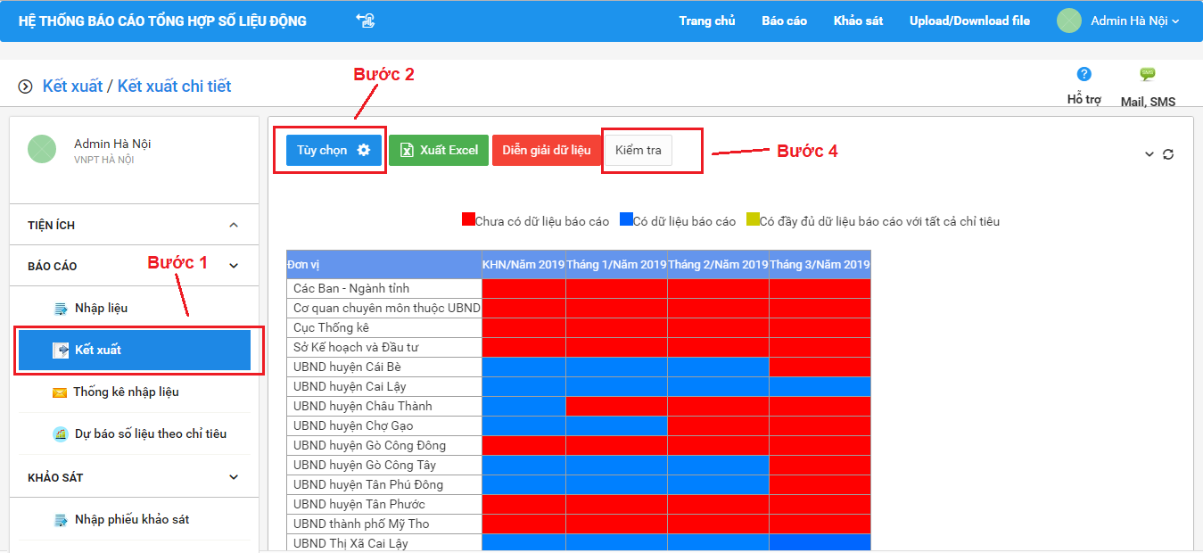
Bước 3: check chọn các kỳ báo cáo cần kiểm tra
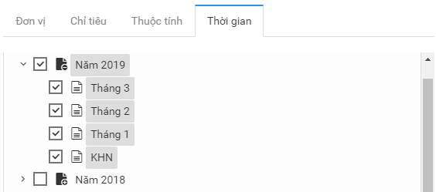
Bước 4: click nút lệnh Kiểm tra

Theo dõi tình trạng nhập liệu
Chức năng này dành cho cán bộ quản lý, dùng để theo dõi tình trạng nhập số liệu của các đơn vị dưới, xem đơn vị nào đã báo cáo, đơn vị nào chưa và xem thời gian nhập liệu.
Bước 1: Chọn menu trái Kết xuất.
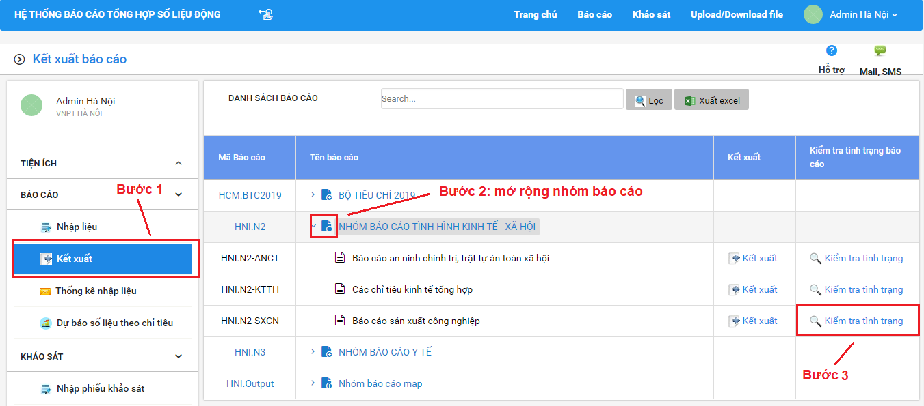
Bước 2: click lên tên nhóm báo cáo để xổ ra danh sách báo cáo.
Bước 3: click nút lệnh Kiểm tra tình trạng, màn hình hiển thị ra danh sách đơn vị cùng trạng thái nhập liệu như sau. Mặc định hiển thị kỳ báo cáo hiện tại.
Bước 4: chọn thời gian để xem dữ liệu của các kỳ báo cáo khác.

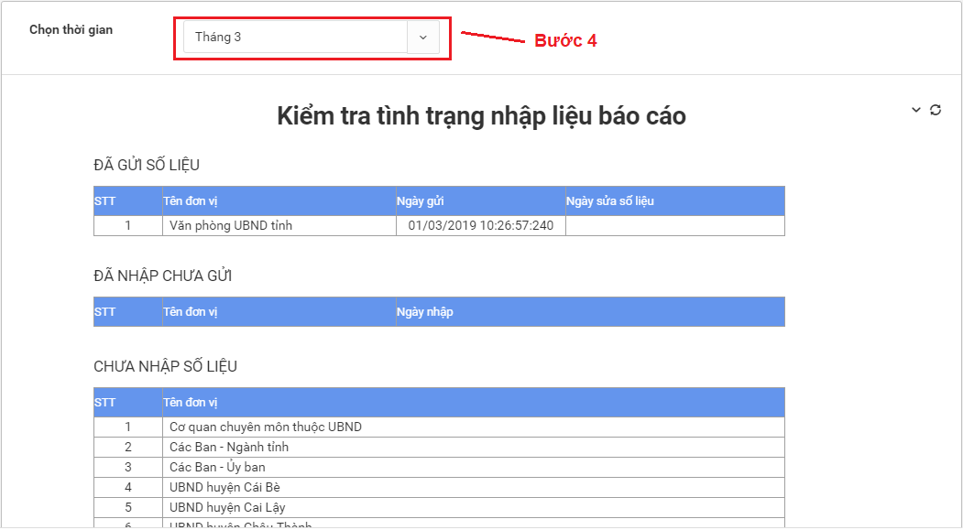

TIỆN ÍCH

Biểu đồ
Chức năng này dùng để xem biểu đồ. Các biểu đồ này hiển thị số liệu liên quan đến các báo cáo mà người dùng được phân quyền. Các biểu đồ này do quản trị hệ thống tạo ra, nếu chưa tạo thì không có để xem.
Bước 1: click menu trái Biểu đồ trong phần Tiện ích
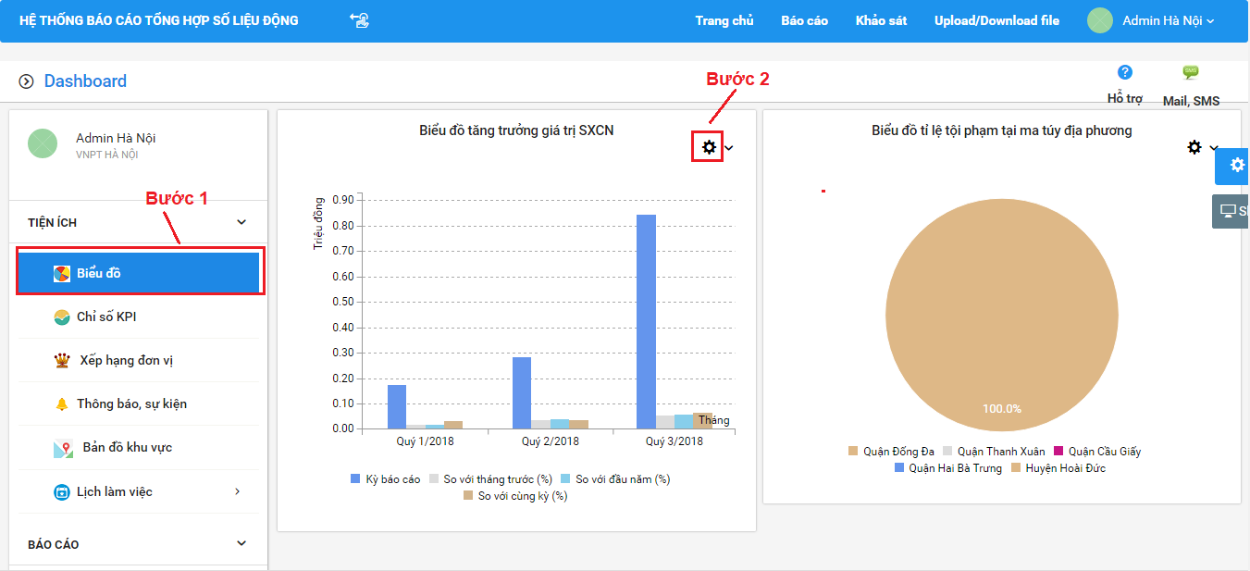
Bước 2: click icon để mở mục tùy chọn
Bước 3: check các tùy chọn để xem dữ liệu hiển thị
Bước 4: click nút lệnh Xuất biểu đồ, cửa sổ tùy chọn sẽ bị đóng lại và quay trở lại trang trước, vẽ lại biểu đồ theo thông số mới.
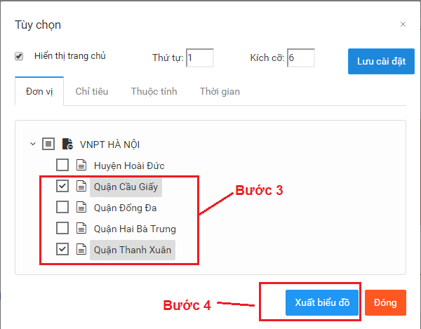

Chỉ số KPI
Chức năng này cung cấp cho người dùng xem các chỉ số chính để có cái nhìn tổng thể bao quát về các lĩnh vực. Chỉ số này được lấy từ các báo cáo, kỳ báo cáo gần nhất và được định nghĩa bởi quản trị hệ thống.
Bước 1: click menu trái Chỉ số KPI, màn hình hiển thị danh sách các chỉ số như sau
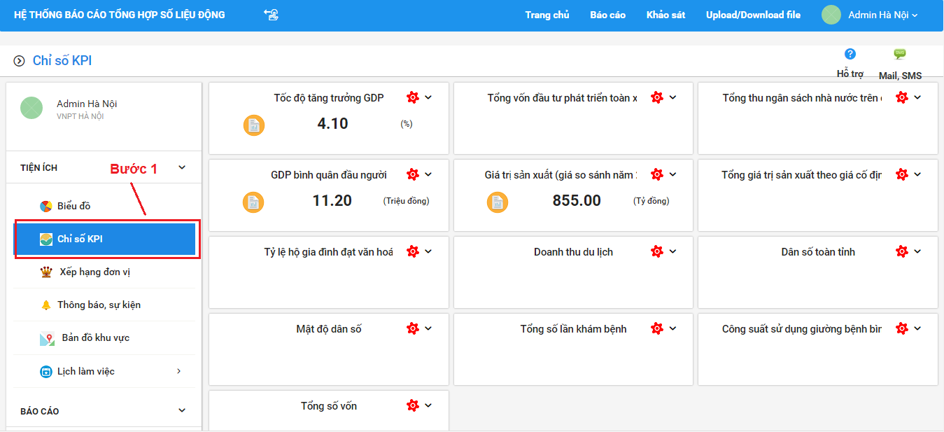

Xếp hạng đơn vị
Chức năng này cung cấp thông tin cho mọi người biết đơn vị nào nhập liệu báo cáo đầy đủ nhất. Điểm xếp hạng được tính theo tổng số chỉ tiêu đã nhập.
Bước 1: click menu trái xếp hạng đơn vị trong mục Tiện ích, thông tin hiển thị như sau
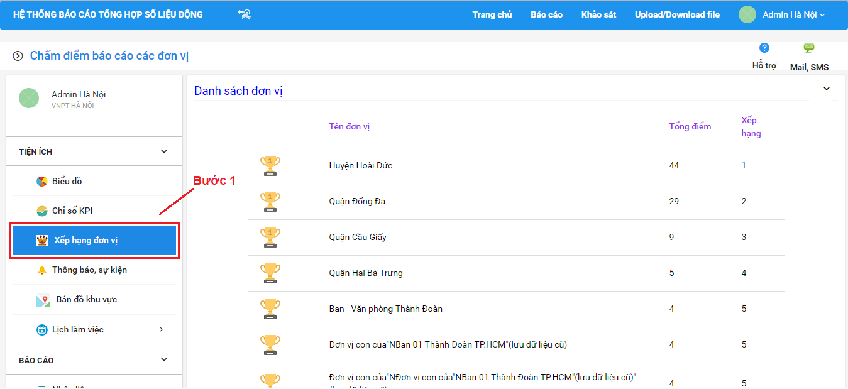

Lịch tuần
Chức năng này dùng để xem thông tin lịch làm việc tuần của đơn vị. Hiển thị danh sách các buổi họp, thời gian, địa điểm. Chức năng này được phân quyền cho tất cả người dùng.
Bước 1: chọn menu trái Lịch tuần trong mục Tiện ích
Bước 2: click chọn các nút lệnh di chuyển để xem lịch của các tuần
Bước 3: chọn ngày và click nút lệnh tìm kiếm để xem thông tin lịch tuần của các tuần cũ trước đó.
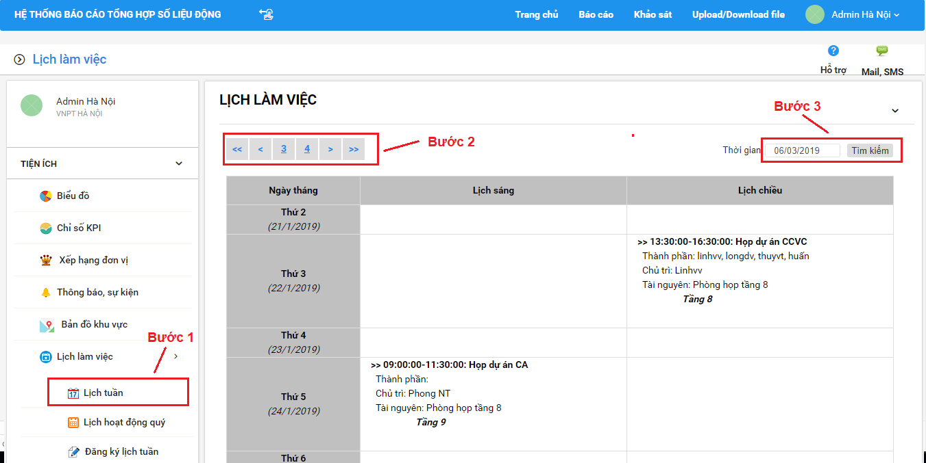

Lịch hoạt động quý
Chức năng này dùng để xem các hoạt động, sự kiện diễn ra trong một tháng/quý của đơn vị. Tất cả người dùng đơn vị đều có quyền xem.
Bước 1: chọn menu trái Lịch hoạt động quý
Bước 2: click chọn một quý, màn hình hiển thị 3 tháng của quý cùng danh sách sự kiện
Bước 3: click chuột lên sự kiện để xem thông tin chi tiết.
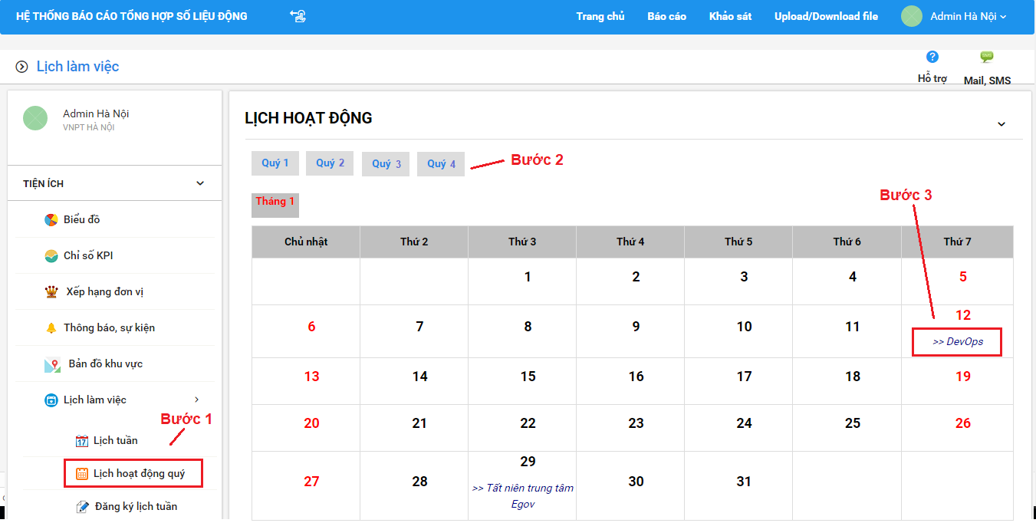

Đăng ký lịch tuần
Chức năng này dùng để đăng ký lịch họp. Tất cả người dùng đều có quyền.
Bước 1: Chọn menu Đăng ký lịch tuần trong menu Lịch làm việc, màn hình như sau
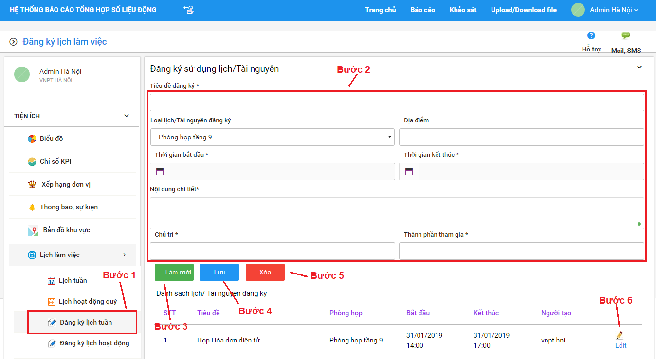
Thêm mới lịch họp:
Bước 3: click nút lệnh Làm mới để xóa thông tin trên các điều khiển (mặc định khi load form để trống)
Bước 2: nhập thông tin chi tiết cho lịch họp. Lưu ý: dữ liệu nhập vào phải có ràng buộc, vd: thời gian bắt đầu phải nhỏ hơn thời gian kết thúc, cùng một thời điểm, một điạ điểm chỉ được đăng ký một lịch họp
Bước 4: click nút lệnh Lưu để thêm mới lịch họp
Xóa lịch họp:
Bước 6: click nút lệnh icon Edit để chọn một lịch họp
Bước 5: click nút lệnh Xóa để xóa lịch họp
Sửa lịch họp:
Bước 6: click nút lệnh icon Edit để chọn một lịch họp. Thông tin chi tiết lịch họp được hiện trên các điều khiển. Chỉnh sửa thông tin (bước 2) rồi click nút lệnh Lưu (Bước 4)

Nhắn tin SMS, gửi mail
Chức năng này dùng để cho cán bộ quản lý gửi tin nhắn nhắc nhở các đơn vị nhập số liệu. Có 2 cách thức nhắn tin gồm gửi email và tin nhắn điện thoại sms.
Bước 1: click icon sms, màn hình như sau
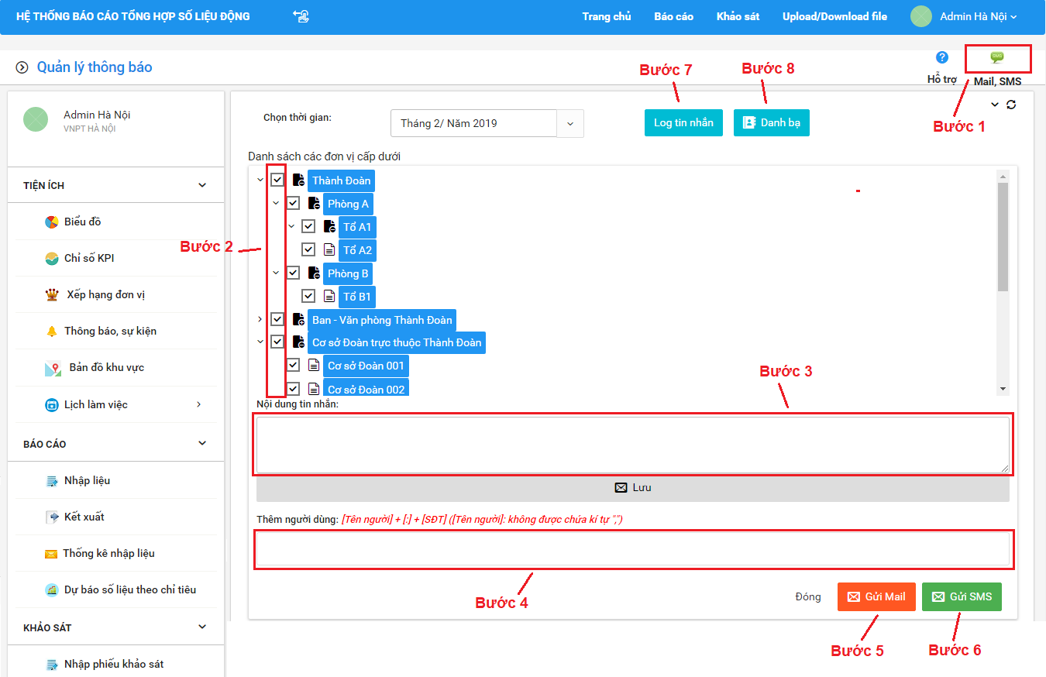
Gửi email:
Bước 2: check chọn đơn vị cần gửi mail trong danh sách
Bước 3: nhập nội dung tin nhắn cần gửi
Bước 4: click chuột trái lên ô điều khiển. Màn hình hiển thị danh sách người dùng để chọn
Ghi chú: danh sách này được lấy từ người dùng hệ thống (xem phần Quản trị người dùng). Người dùng phải nhập địa chỉ email thì mới sử dụng được chức năng này.
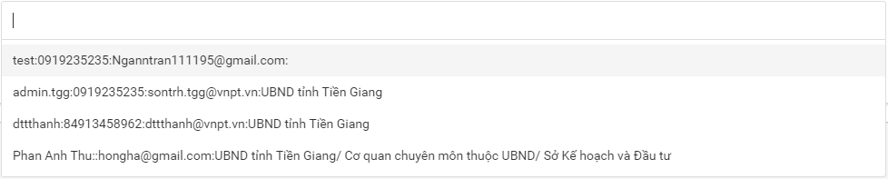
Bước 4.1: click lên từng dòng để chọn cán bộ cần nhắn tin. Lặp lại nhiều lần để chọn.
Bước 5: Click nút lệnh gửi mail để gửi tin nhắn đến mail của cán bộ nhập liệu.
Gửi tin nhắn sms:
Bước 2: check chọn đơn vị cần gửi tin nhắn trong danh sách
Bước 3: nhập nội dung tin nhắn cần gửi
Bước 4: click chuột trái lên ô điều khiển. Màn hình hiển thị danh sách người dùng để chọn
Ghi chú: danh sách này được lấy từ người dùng hệ thống (xem phần Quản trị người dùng). Người dùng phải nhập số điện thoại thì mới sử dụng được chức năng này.
Bước 4.1: click lên từng dòng để chọn cán bộ cần nhắn tin. Lặp lại nhiều lần để chọn.
Bước 5: Click nút lệnh gửi mail để gửi tin nhắn sms đến điện thoại của cán bộ nhập liệu

Xem lịch sử tin nhắn:
Bước 7: click nút lệnh Log tin nhắn để xem lịch sử tin nhắn đã gửi.
Bước 7.1: nhập thông số tìm kiếm
Bước 7.2: click nút lệnh Tìm kiếm. Màn hình hiển thị danh sách tin nhắn lịch sử như sau
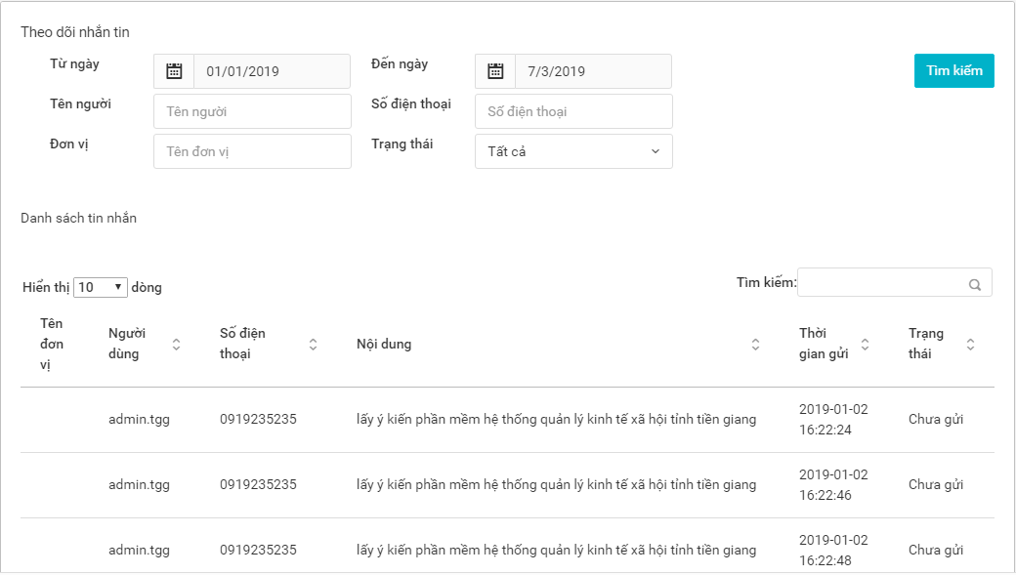
Xem danh bạ:
Ghi chú: thông tin danh bạ được từ dữ liệu người dùng hệ thống (trong phần Quản trị người dùng).
Bước 8: click nút lệnh Danh bạ để xem danh sách số điện thoại, email của người dùng. Mặc định màn hình hiển thị tất cả danh sách người dùng thuộc đơn vị được chọn.
